

Universidad autónoma de baja California

Ingeniería en computación

Sistemas embebidos

Practica 7 wifi

Evangelina Lara Camacho

Garcia Chávez Erik - 01275863
LERMA GARCIA ERICK JOVAN – 01281695

Viernes 7 de noviembre del 2025
Wifi Aware (NAN):
Es un protocolo que permite a los dispositivos WIFI descubrir servicios cercanos. utiliza Wi-Fi directo entre dispositivos para descubrir e intercambiar información. NAN escala eficazmente en entornos Wi-Fi densos y complementa la conectividad Wi-Fi al proporcionar información sobre personas y servicios cercanos.
Varios dispositivos NAN cercanos forman un clúster (grupo de computadoras o servidores que se conectan y trabajan juntos como un único sistema para realizar tareas de manera más rápida y eficiente) NAN pueden anunciar (método de publicación) o buscar (método de suscripción) servicios mediante los protocolos de descubrimiento de servicios NAN.
ESP32 admite Wi-Fi Aware en modo independiente, con soporte para detección de servicios y ruta de datos. Wi-Fi Aware es un protocolo en desarrollo
Para habilitar dicha utilidad es necesario configurar la estructura que guarda los parámetros de este la cual sería:
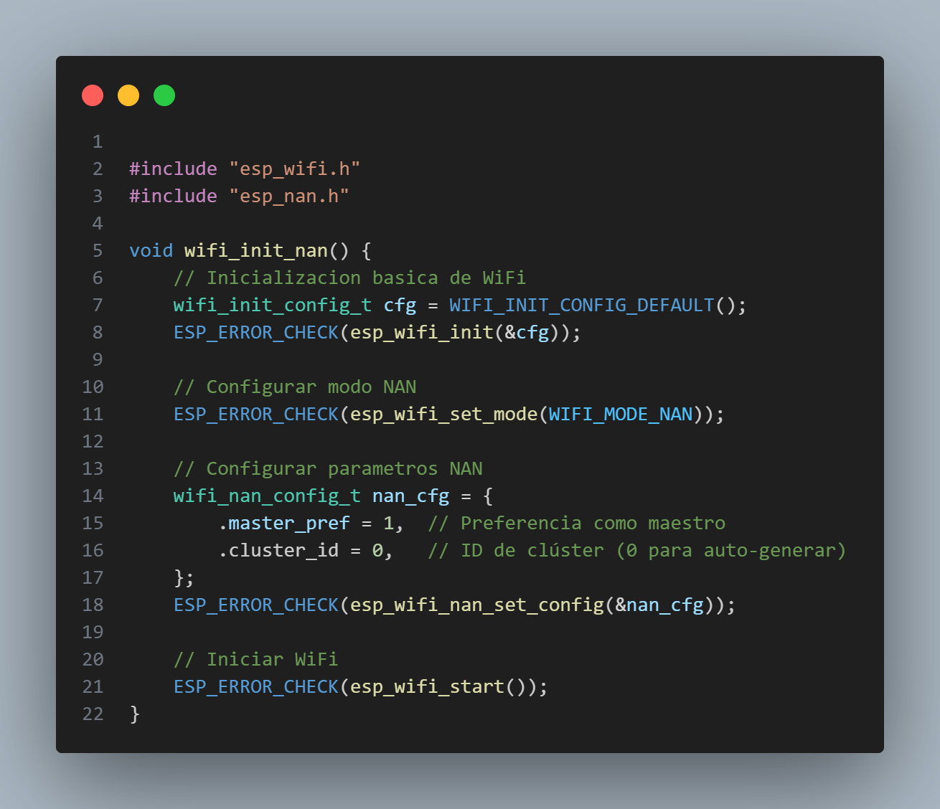
Otro concepto importante dentro de WIFI Aware es Discovery Window (DW)
Este lo que hace es que como WIFI consume mucha energía lo que se hace es todos los dispositivos mantienen el WIFI apago para ahorrar la energía entonces por un momento todos los dispositivos se despiertan al mismo tiempo y se empiezan a buscar mutuamente, ese momento de sincronizado es el Discovery window. Una duración típica entre dormido y despierto puede ser de 524 mS.
El publicar un servicio es una funcionalidad o capacidad que ofrece el dispersivo ESP32 a otros dispersivos cercanos
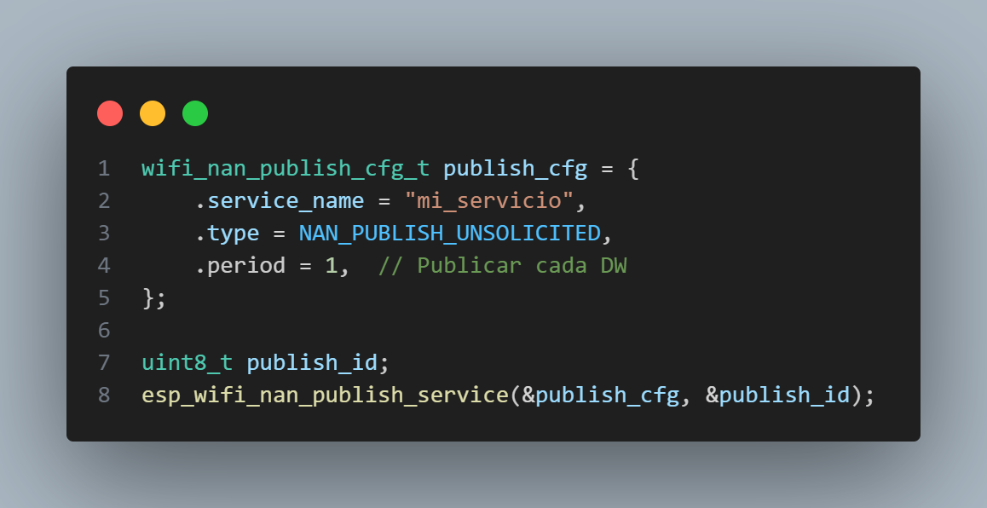
El suscribir su nombre puede ser confuso, con respecto a lo que hace, en realidad este busca quien está ofreciendo la funcionalidad o la capacidad mas no la toma.
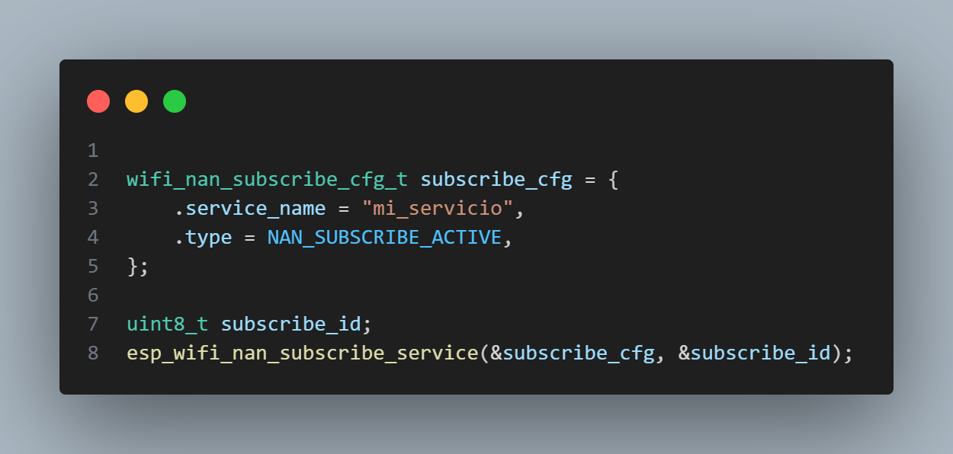
Al momento de iniciar, de publicas o suscribirse tenemos los siguientes eventos importantes
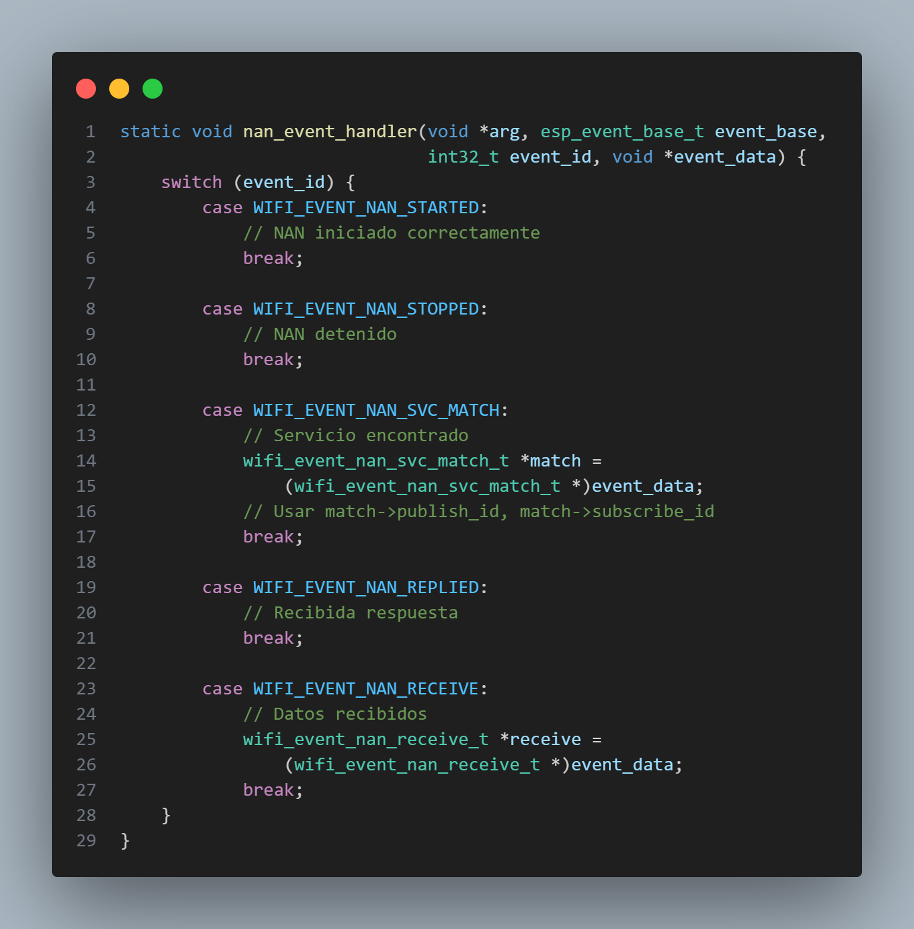
El evento WIFI_EVENT_NAN_STARTED indica que el radar NAN esta encendido y activo.
El evento WIFI_EVENT_NAN_STOPPED este confirma que el módulo NAN se ha apagado.
El evento WIFI_EVENT_NAN_SVC_MATCH este es uno de los más importantes, ocurre cuando el dispositivo esta suscrito a un servicio y detecta a otro dispositivo que está publicando el mismo servicio.
El código (wifi_event_nan_svc_match_t *)event_data convierte los datos del evento en una estructura útil.
Esta estructura match contiene información vital, como:
- match->publish_id: El ID del servicio que el otro dispositivo publicó.
- match->subscribe_id: El ID de la suscripción que tu dispositivo creó (para que sepas cuál de tus búsquedas tuvo éxito).
- match->peer_addr: La dirección MAC del dispositivo que encontraste.
El evento WIFI_EVENT_NAN_REPLIED ocurre cuando un suscriptor te “encuentra” el ESP que esta de publicador. Y envía un mensaje de seguimiento. Es la forma en que el publicador se entera de que "alguien está interesado en mi servicio"
El evento WIFI_EVENT_NAN_RECEIVE es Cuando otro dispositivo NAN te envía un mensaje directo sin necesidad de establecer una conexión de datos completa
- El código (wifi_event_nan_receive_t *)event_data convierte los datos en una estructura de recepción.
- Esta estructura recibe contiene:
  - receive->peer_addr: La dirección MAC de quién envió el mensaje.
  - receive->data: Los datos en sí (un array de bytes).
  - receive->data_len: El tamaño de los datos recibidos.
Casos de uso:
- Transferencia peer-to-peer
- Formar redes malladas dinámicas
- Apps que detectan usuarios cercanos
- Sensores comunicándose sin router

Desarrollo de la practica:
El problema nos indica desarrollar el juego conecta 4 utilizando el protocolo WIFI del ESP32
Indicaciones:
-cada contador contara con 21 fichas
- si un jugador gano se muestra felicidades jugador X. donde X es el nombre del jugador ganador
-si ambos perdieron se muestra. ¡Suerte para la próxima!
- si se termina el juego por medio del botón, el jugador x salió del juego. Donde X es el nombre del jugador que presionó el botón
Librerías
Archivo main.c
Las librerías nuevas que se utilizaran para WIFI son:
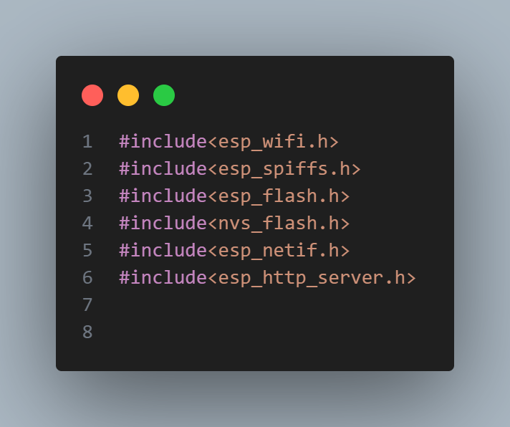
Estas librerías se encargarán de escribir en flash los datos de la página web, así como las conexiones que se realicen, así como traer las funciones para iniciar wifi y el servidor http local que se necesitara para mostrar la página.
Librerías propias
Estas librerías son las que tienen funciones, estructuras, colas, grupos de eventos que se necesitan para manejar tanto la lógica del juego, la lógica de establecer la conexión WIFI hacer que el ESP sea un acces point y pueda servir la página web, las funciones y aspectos relacionado con el juego, así como los grupos de eventos que
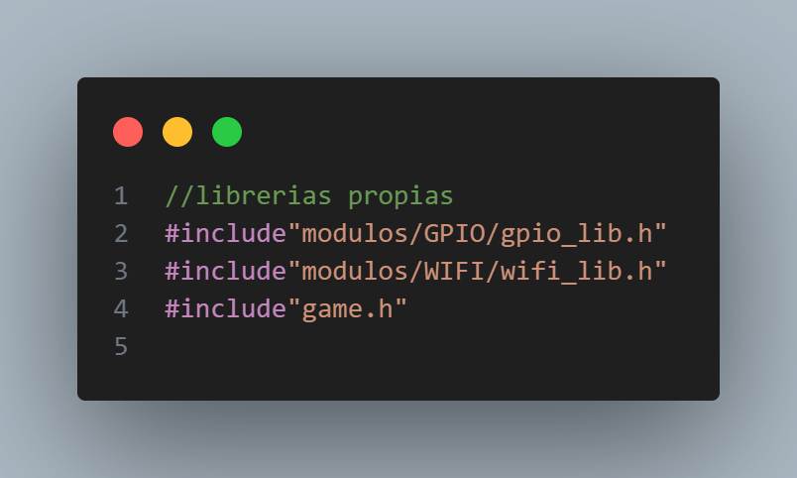
Tenemos las siguientes variables globales, game_state es una estructura en donde se define los aspectos del juego, la medida del tablero, miembros que guardan los nombres de los usuarios, sus fichas, sus movimientos, etc.
La cola funciona solo para enviar desde el main.c a gpio_lib.c la cola en donde se estará mandando el botón que se presionó
Tenemos los grupos de eventos que son los que me indicaran cunado puede pasar algo y cunado no, el bit player_name_ready_bit indica que los nombres de los jugadores se han ingresado por lo que se puede seguir al juego, el bit new_move_bit indica cunado se ha movido una ficha indicando que se debe de actualizar el tablero, el bit game_over_bit me inidca que el juego termino, porque alguien gano, se acabaron las fichas o alguien presiono el botón los bits py1_btn_bit, py2_btn_bit indican que jugador presiono el botón el bit update_display indica cunado se puede actualizar el tablero.
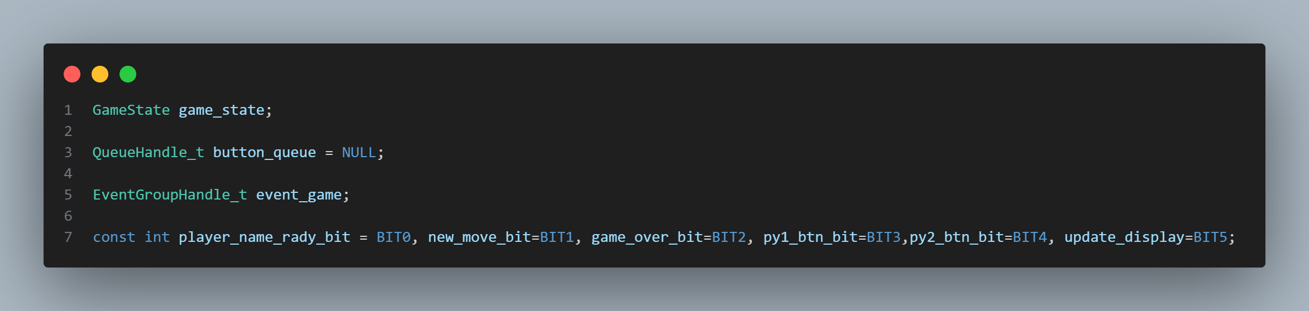

Tenemos nuestra función app_main() en la cual iniciamos la cola y los grupo de eventos, la función nvs_flash_init() trata lo que hace es tratar de iniciar el sistema para guardar datos y configuraciones en la memoria flash, la memoria no volátil, esto lo hacemos para guardar las credenciales de WIFI para que inicie más rápido y no tenga que configurar todo desde un inicio, una vez escrito por primera vez solo lo traer la segunda vez.
después iniciamos las demás funciones y tareas.
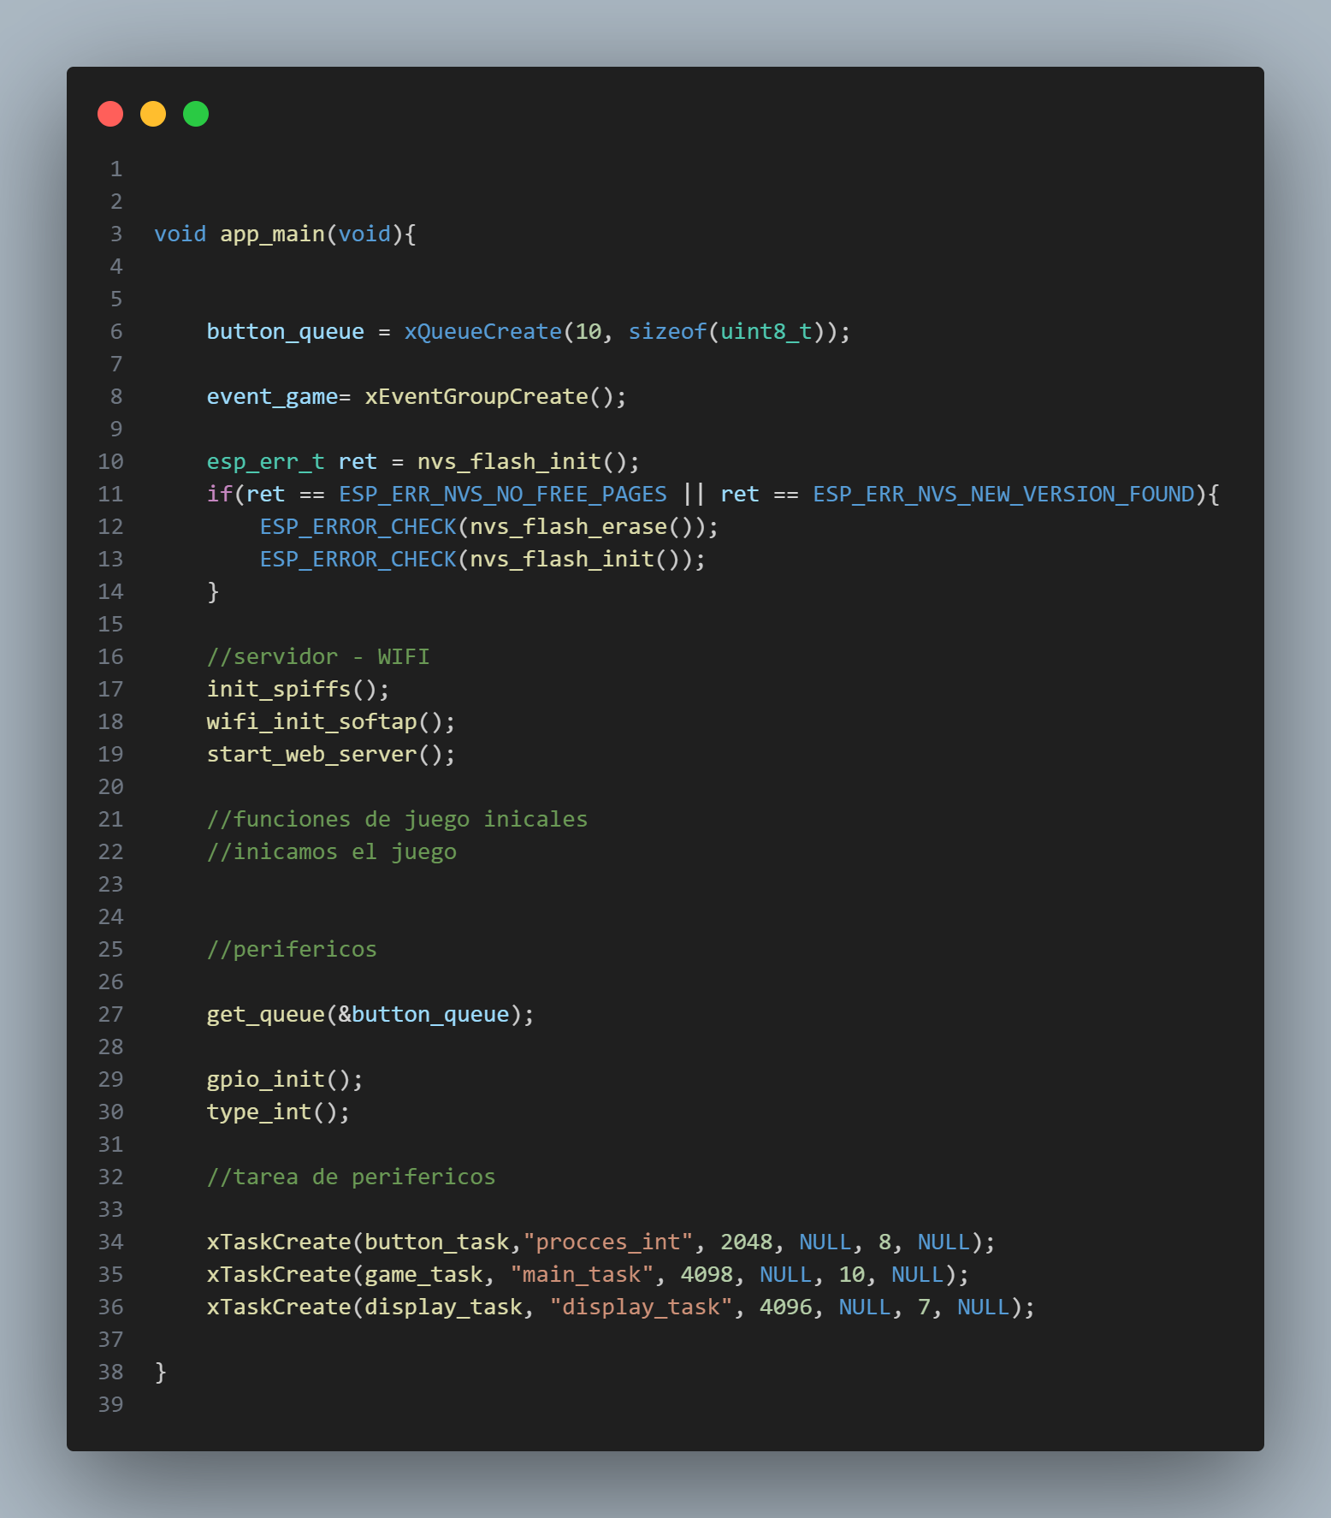

La tarea buttom_task lo único que está haciendo es esperar a que un botón se presione, un GPIO este asociado a un jugador.
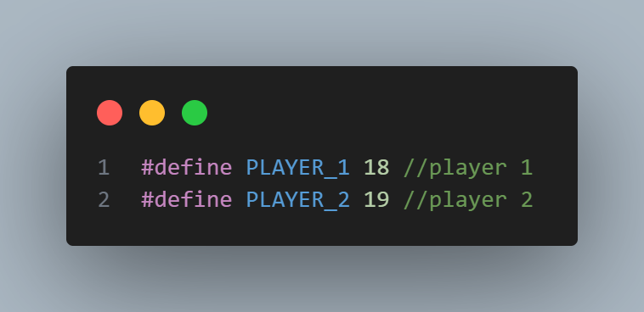
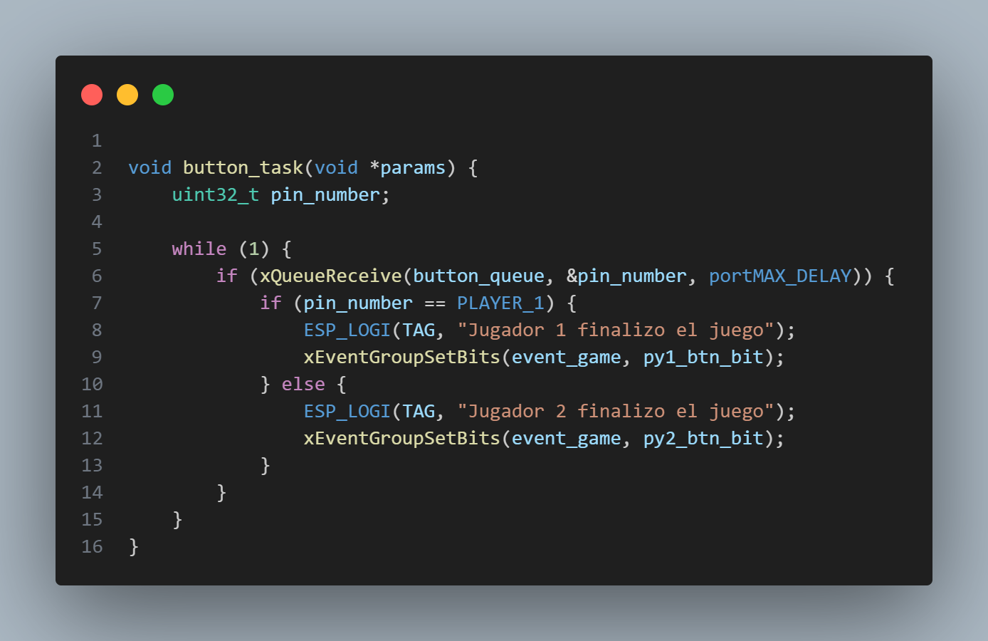
La tarea game_task se encarga de llevar el control de la lógica del juego, de cunado un jugador puede ingresar su ficha, de controlar y estar checando si ya un jugador gano.
Lo primero que está haciendo es esperar que se hayan ingresado los nombres de los 2 jugadores estos bits se establecer en la función start_player_names() la cual se encuentra en el archivo wifi.c
Cunado ese bit se sete, es cunado el juego debe de empezar por lo que iniciamos los parámetros de la estructura e indicamos que puede actualizar el tablero todo estará vacío al inicio
Después debemos esperar que un jugador haga su movimiento o termine la partida. Cualquier de esos casos dejara de estar bloqueada la tarea y debería de continuar, ahora debemos de saber cuál fue lo que se realizó.
En el caso que se eligiera el movimiento debe de checar si es que se ha ganado.
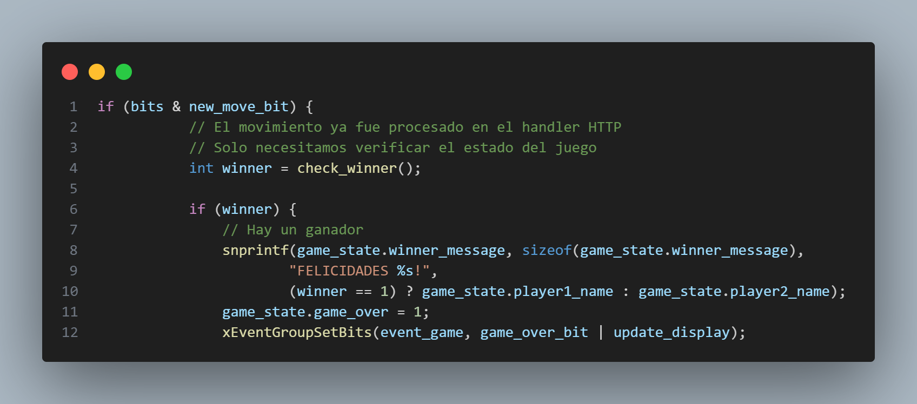
La función regresa cual es el jugador que ha ganado 1 o 2. Regresa 0 si no hay ganadores.
Lo que hace es imprimir el nombre del jugador ganador.
Pero si no ha ganado nadie entonces debe de checar si se han acabado las fichas o si es turno del otro jugador de mover sus fichas,
En caso que se hayan acabo ambos las fichas y nadie gano se activa el bit que indica el fin del juego en otro caso se activa el bit que actualiza el tablero que mostrara que es el turno del siguiente jugador de hacer su jugada. Con el elemento current_player indicamos si es 1 o es el 2.
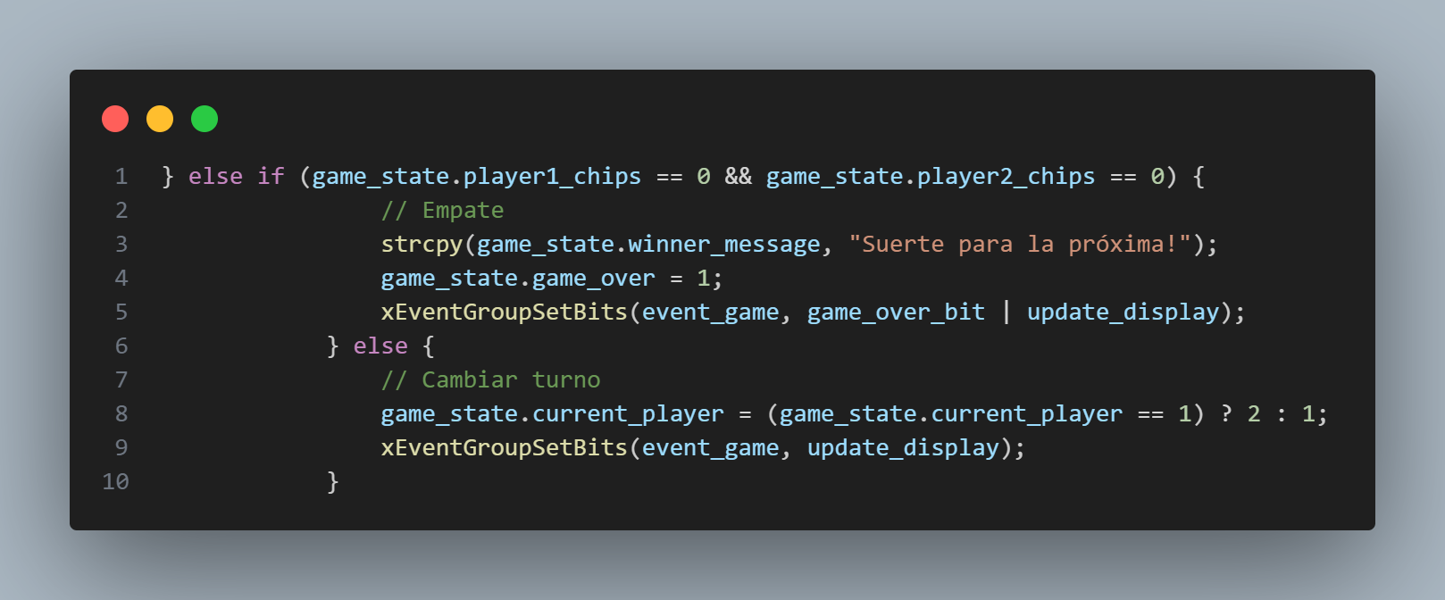
En otro caso es que se presionó el botón entonces el juego debe de terminar, por lo que indicamos que jugador fue el que termino y seteamos tanto game_over y update_display para bloquear el tablero e indicar que se terminó el juego.
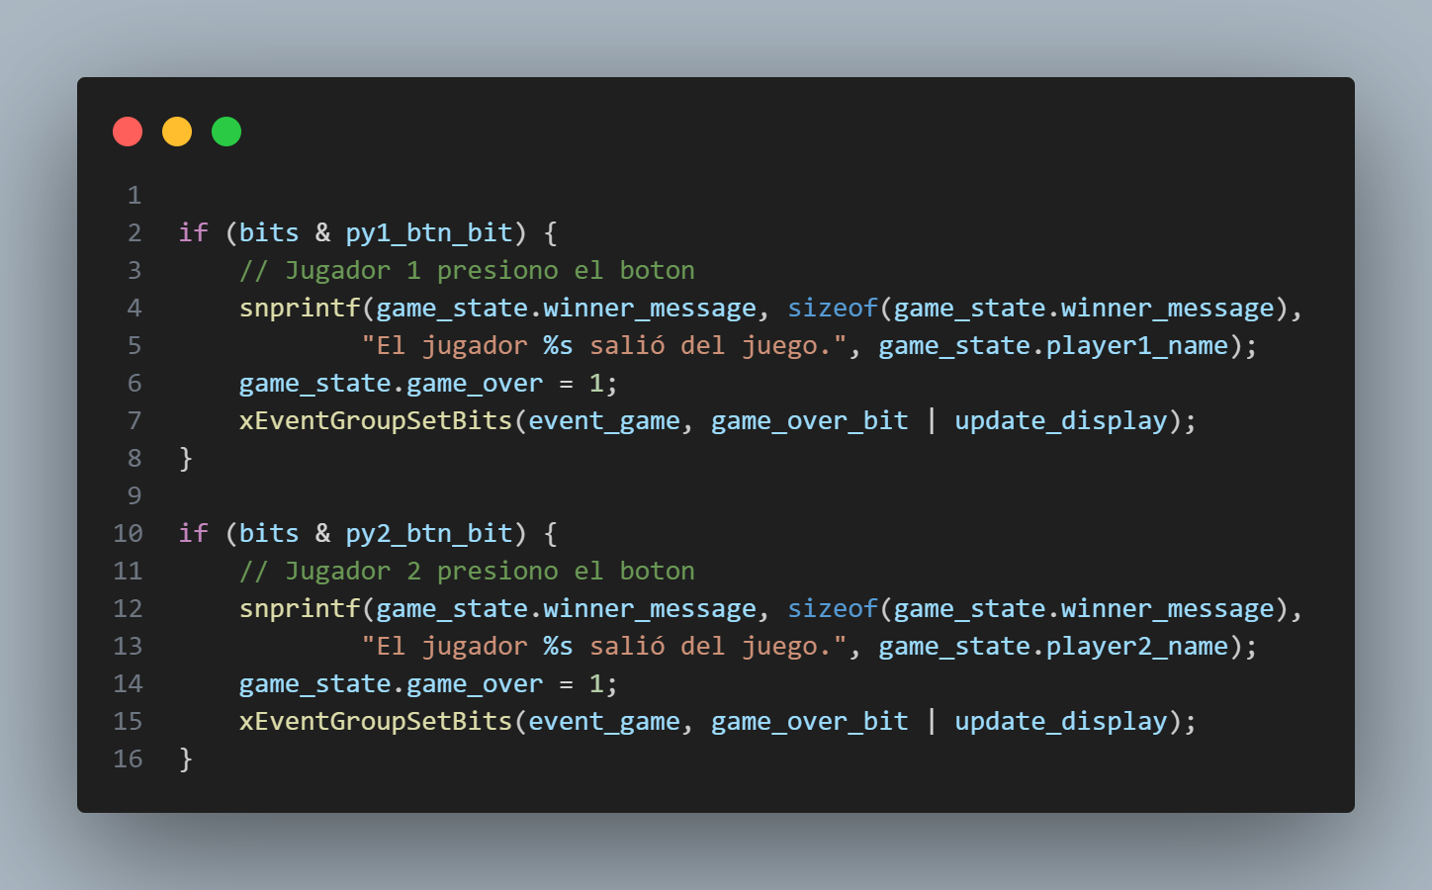

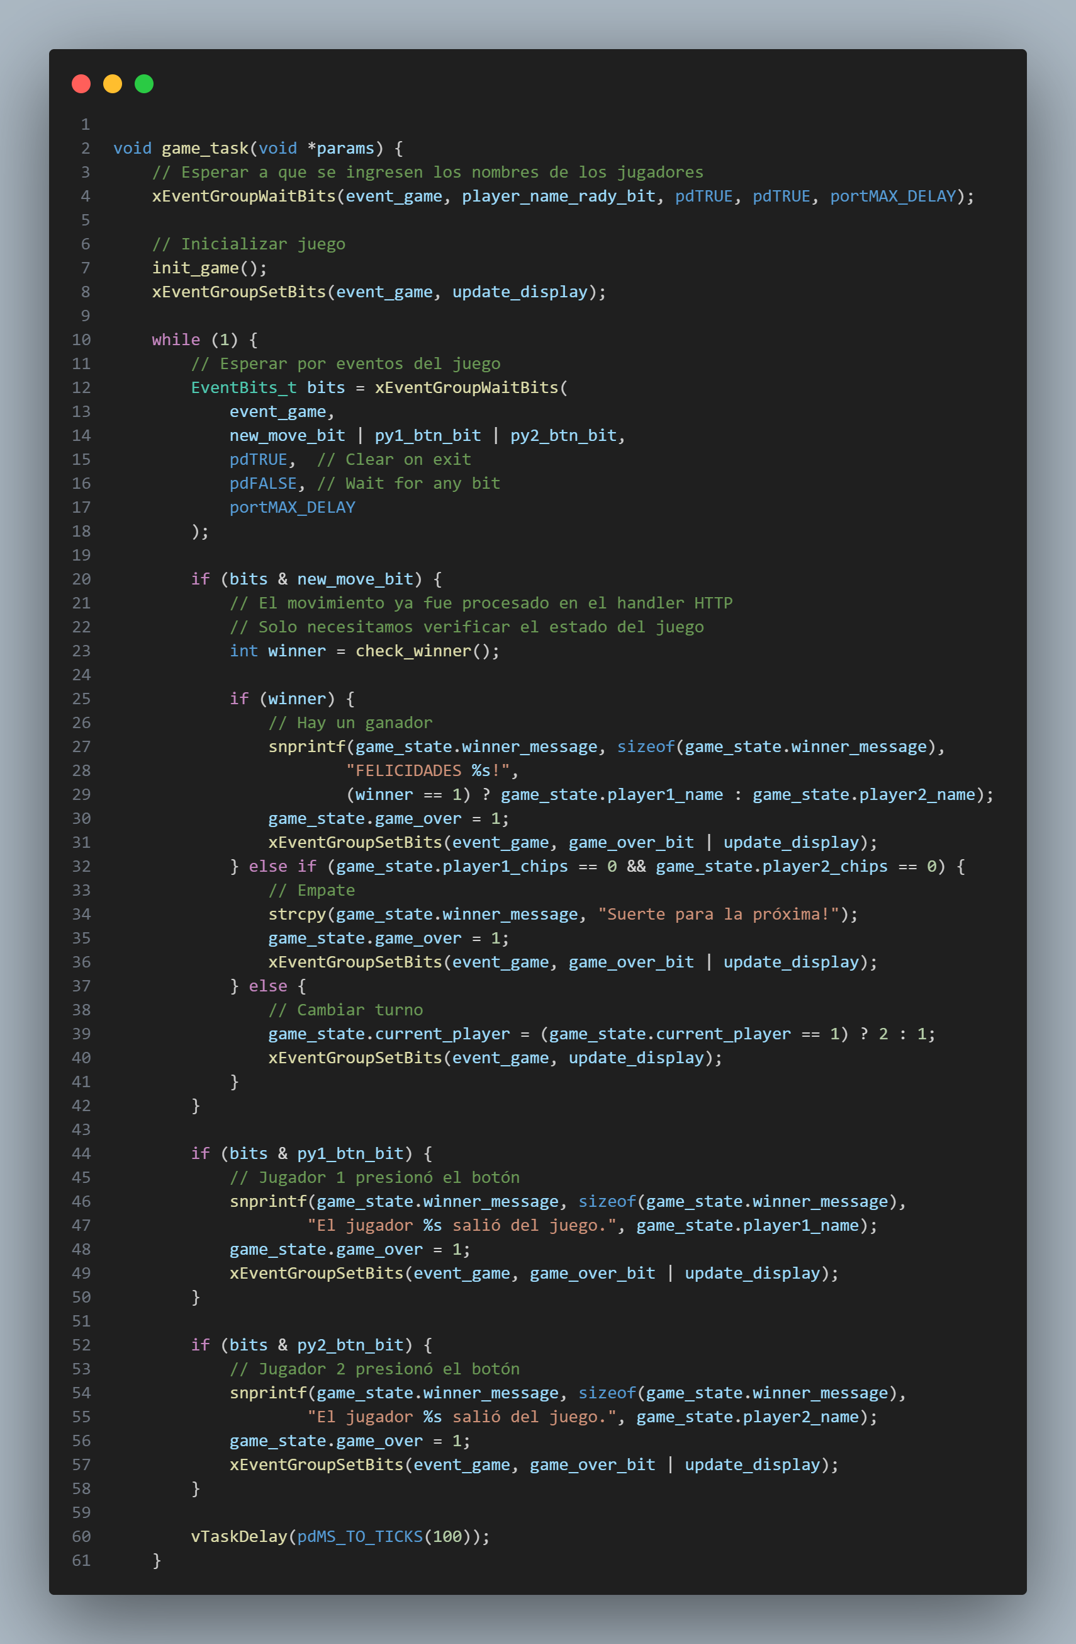

La tarea display_task está esperando a que el bit update display se active para poder actualizar las fichas, por ejemplo para aquí imprime por la terminal
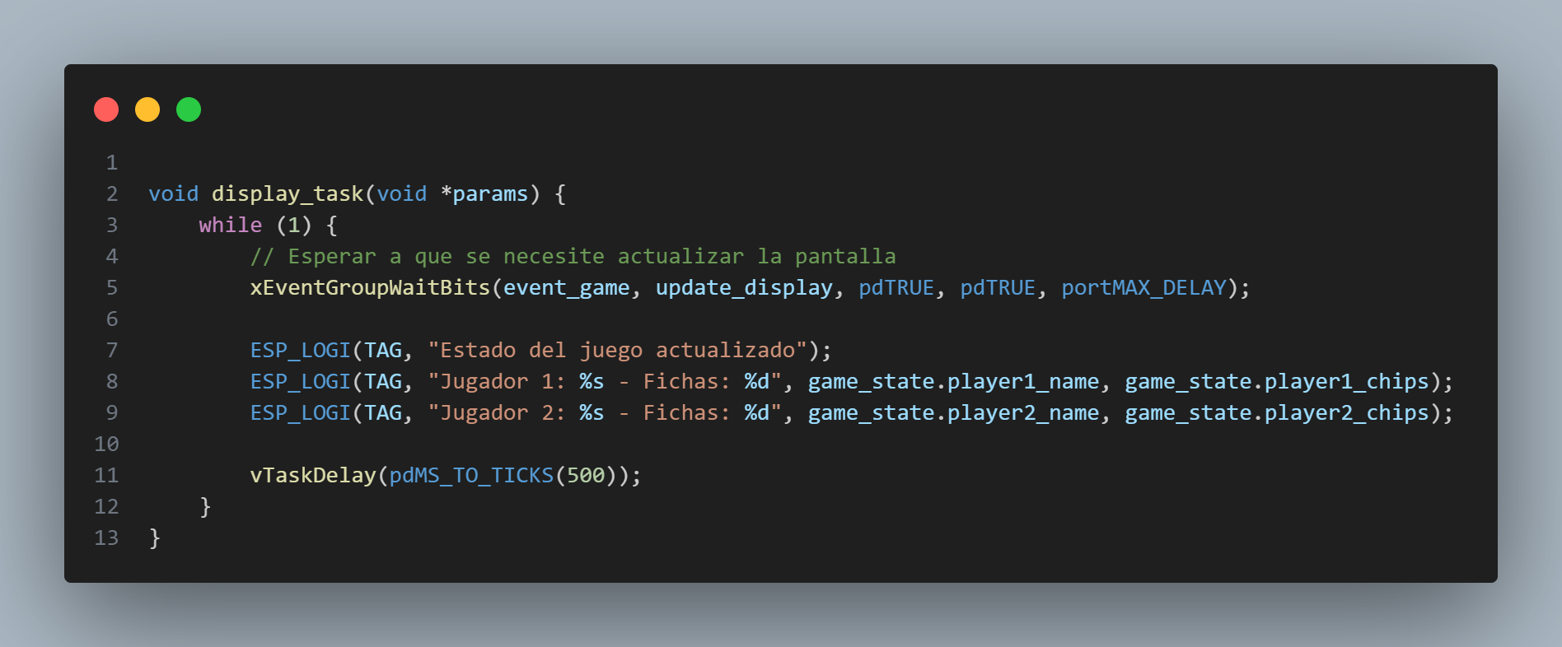
Función init_game() se está encargando de inicializar por parámetros por defecto del juego como el iniciar el tablero con sus espacios vacíos, iniciar dándole a cada jugador sus 21 fichas, etc.
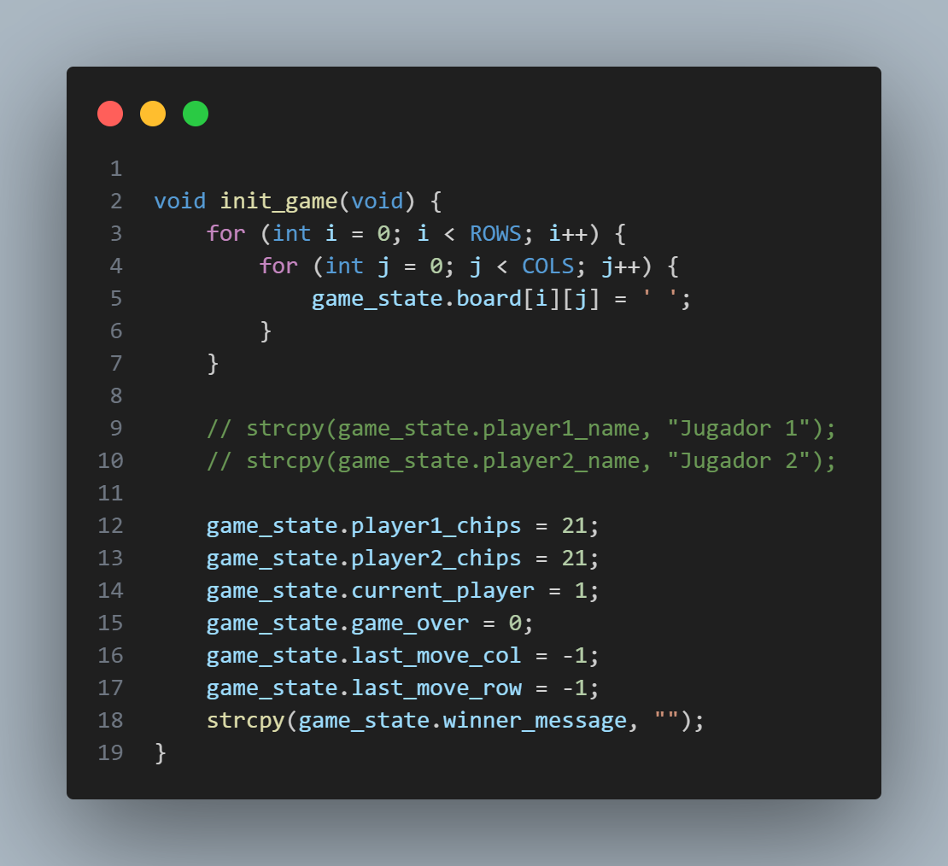
Función make_move(int column) esta función lo que está tratando es de poner una ficha es la columna dicha por el jugador, pero que es lo que puede pasar?, que en efecto se pueda colocar la ficha en la columna especificada regresa la columna especificando que el insertar la ficha fue exitoso en el caso de que el tablero este lleno o se haya terminado el juego entonces enviar el -1, este indica que alguno de esos 2 procesos sucedieron la forma de saber cuál es que se activó algún bit.

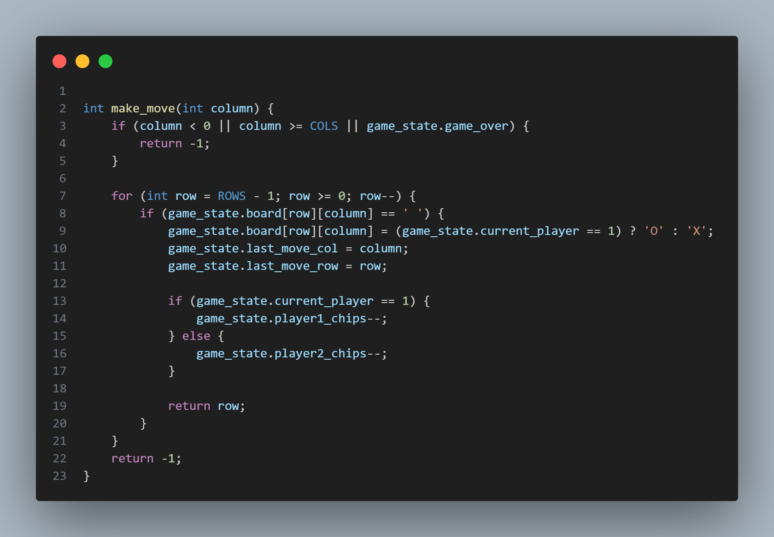
Función check_winner() como su nombre lo indica estará checando si cuando se movió la ficha este resulto en un ganador, en caso de ser verdadero regresa el número del jugador actual, 1 o 2, en caso contrario regresa 0 indicando que aún no hay ganadores por lo que el juego puede continuar.
Primero verifica si hay menos un movimiento.
La forma en cómo se puede ganar es conectar 4 fichas de la misa categoría en forma, vertical, horizontal o en diagonal.
Gracias al mimbro de la estructura last_move_row y last_move_col no necesitamos verificar todo el tablero, solo necesitamos ver alrededor de la última ficha que se colocó si es que alrededor de esta hay 4 fichas consecutivas indicando que el jugador gano. Entonces para eso sacamos la ficha, no sabemos si es ‘X’ o ‘O’ entonces con esto lo sacamos de la matriz.
En una dirección positiva, en cada paso calculamos la nueva posición, primero vamos verificar en forma “positiva” en horizontal. Incrementamos count siempre y cuando la ficha este dentro del tablero y sea de la misa categoría en otro caso rompe el ciclo, porque no se logró las 4 consecutivas lo mismo aplica hacia los otros sentidos en forma horizontal hacia la izquierda y de arriba- izquierda y abajo-derecha.

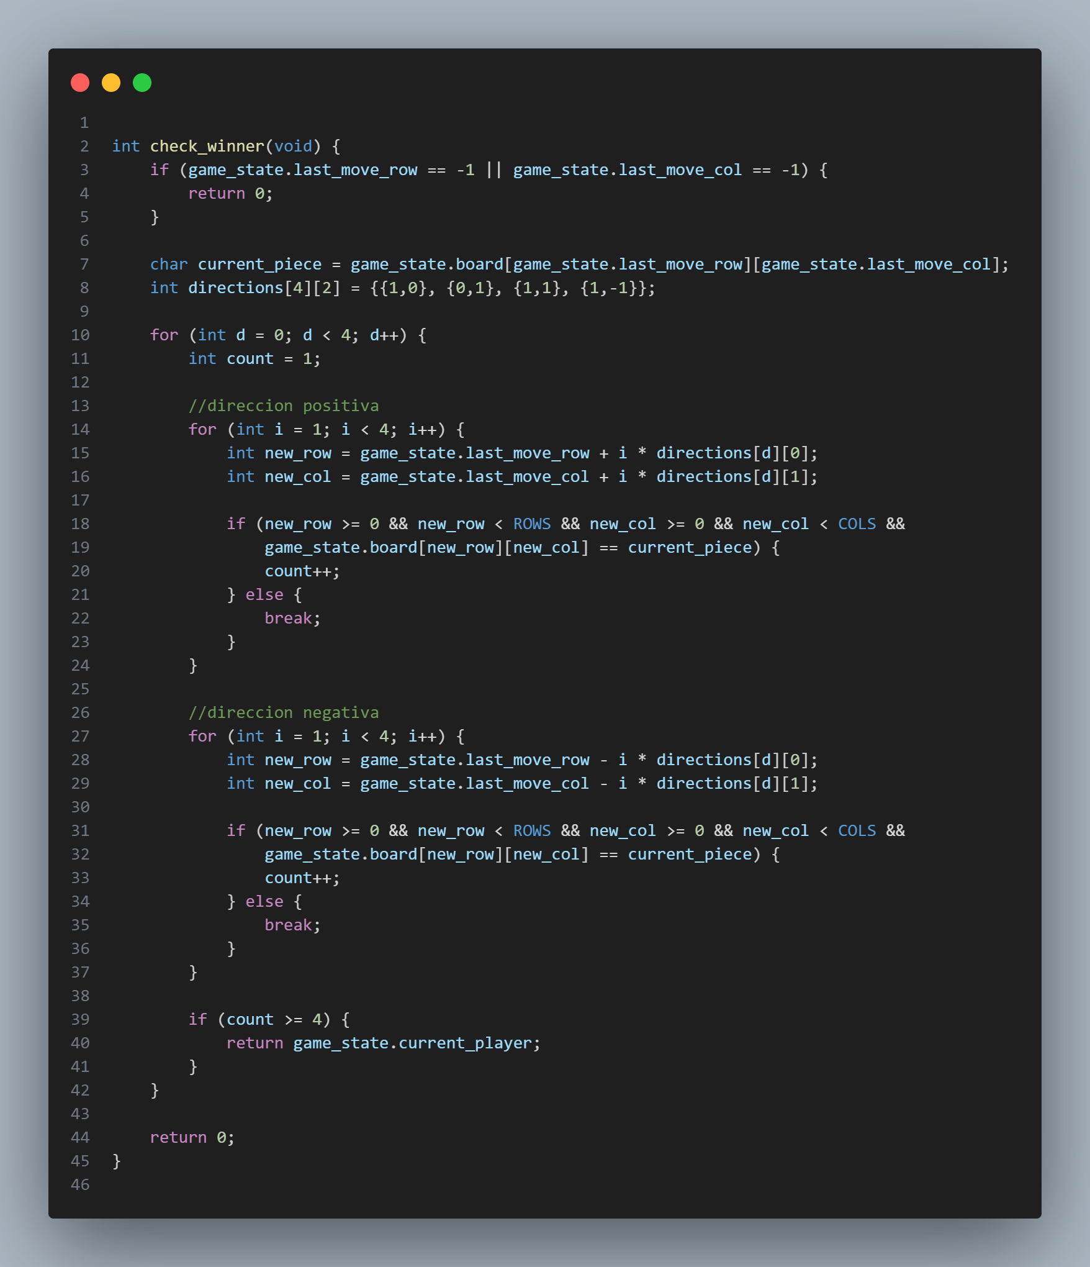
Function char* get_board_json() el propósito de esta función es el convertir el tablero del juego que es una matriz de carácter en una cadena JSON esto para enviar el estado del tablero a través de la web por el protocolo HTTP
El arreglo json es un arreglo estático que almacenara el JSON resultante. Va a iterar sobre cada fila del tablero agrupándolos todos dentro del arreglo principal. Después sobre cada columna, en este momento ya tiene él lo que hay en cada espacio del tablero por lo que lo toma y lo guarda en la variable piece, usando sprintf formatea ese carácter como una cadena JSON y lo guarda en el arreglo temp usando la función strcat concatena la cadena temp al string json. Se le agrega comillas entre los elementos y entre los arreglos exceptos los últimos tanto de caracteres como el ultimo arreglo

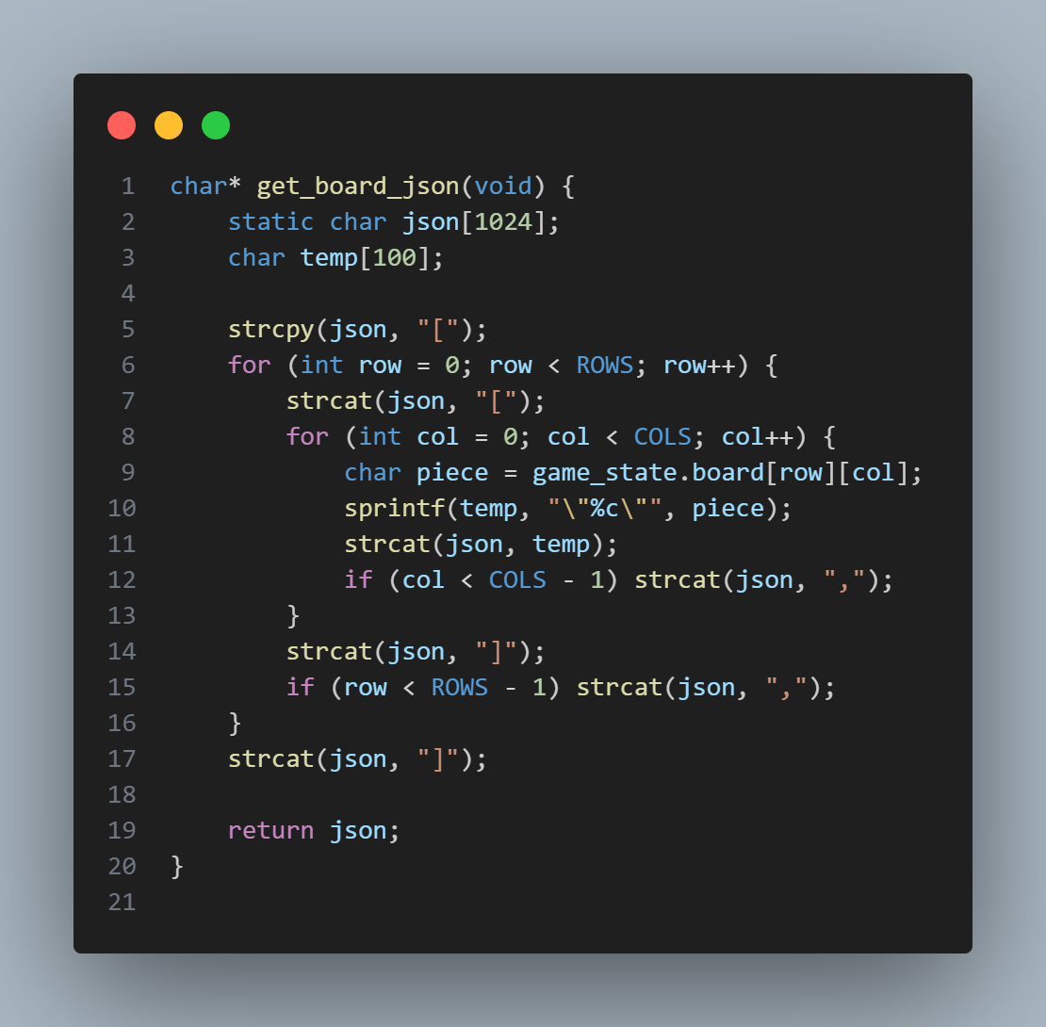
Función char* get_game_info_json()
El propósito de esta función es tomar los datos actuales del juego y los formateo en una cadena JSON para ser enviada al cliente web
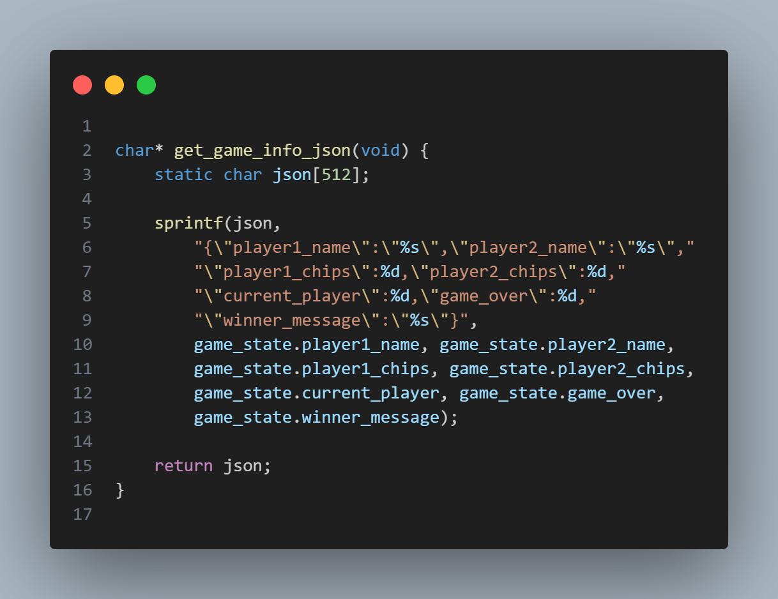

Archive game.h
Tiene la declaración de las funciones que se utilizaran en main.c asi como las estructuras, macros, grupo de eventos, colas que también utiliza main.c y wifi.c para poder la lógica entre el juego, como se recibe los datos dende el “front” hacia C y guardar los datos en los miembros de las estructuras como el nombre de los usuarios, sus movimientos y las fichas, etc.
En la estructura tenemos lo que presenta el juego, un mimbro que define y tiene el estado del juego actual, los nombres de los jugadores, sus fichas que tiene, cual es el jugador actual para llevar un control de a quien le toca, 2 miembros importantes son last_move_col y last_move_row estos se agregan para la optimización del juego, sin estas se tendría que checar todo el tablero después de cada movimiento con esas solo revisamos alrededor de la última ficha colocada optimizando mucho más el juego.
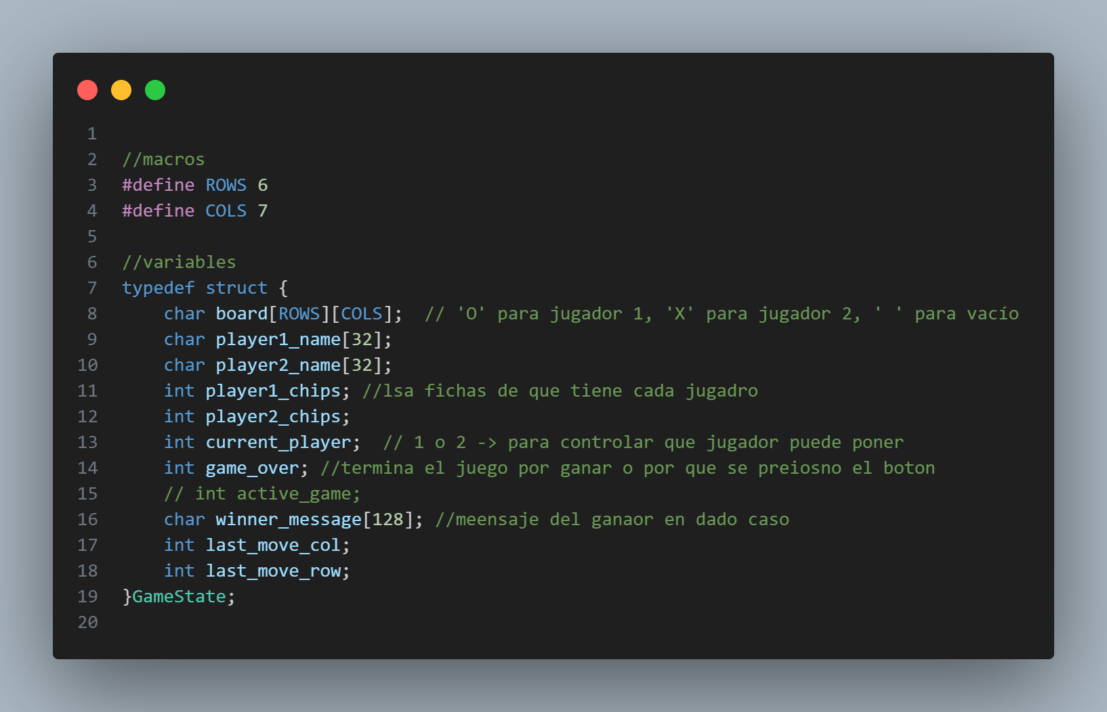

Archivo Wifi.c
Dentro del archivo wifi.c tenemos la función init_spiffs() lo que está tratando de hacer es utilizar la memoria flash como si fuera un pequeño disco duro
Partes importantes de la estructura, seria base_path que es el punto de montaje seria como la raíz en donde se montaran las demás páginas, max_files el número máximo de archivos que se pueden abrir simultáneamente, entonces a partir de spiffs es donde estarán nuestras páginas y archivos css, js.
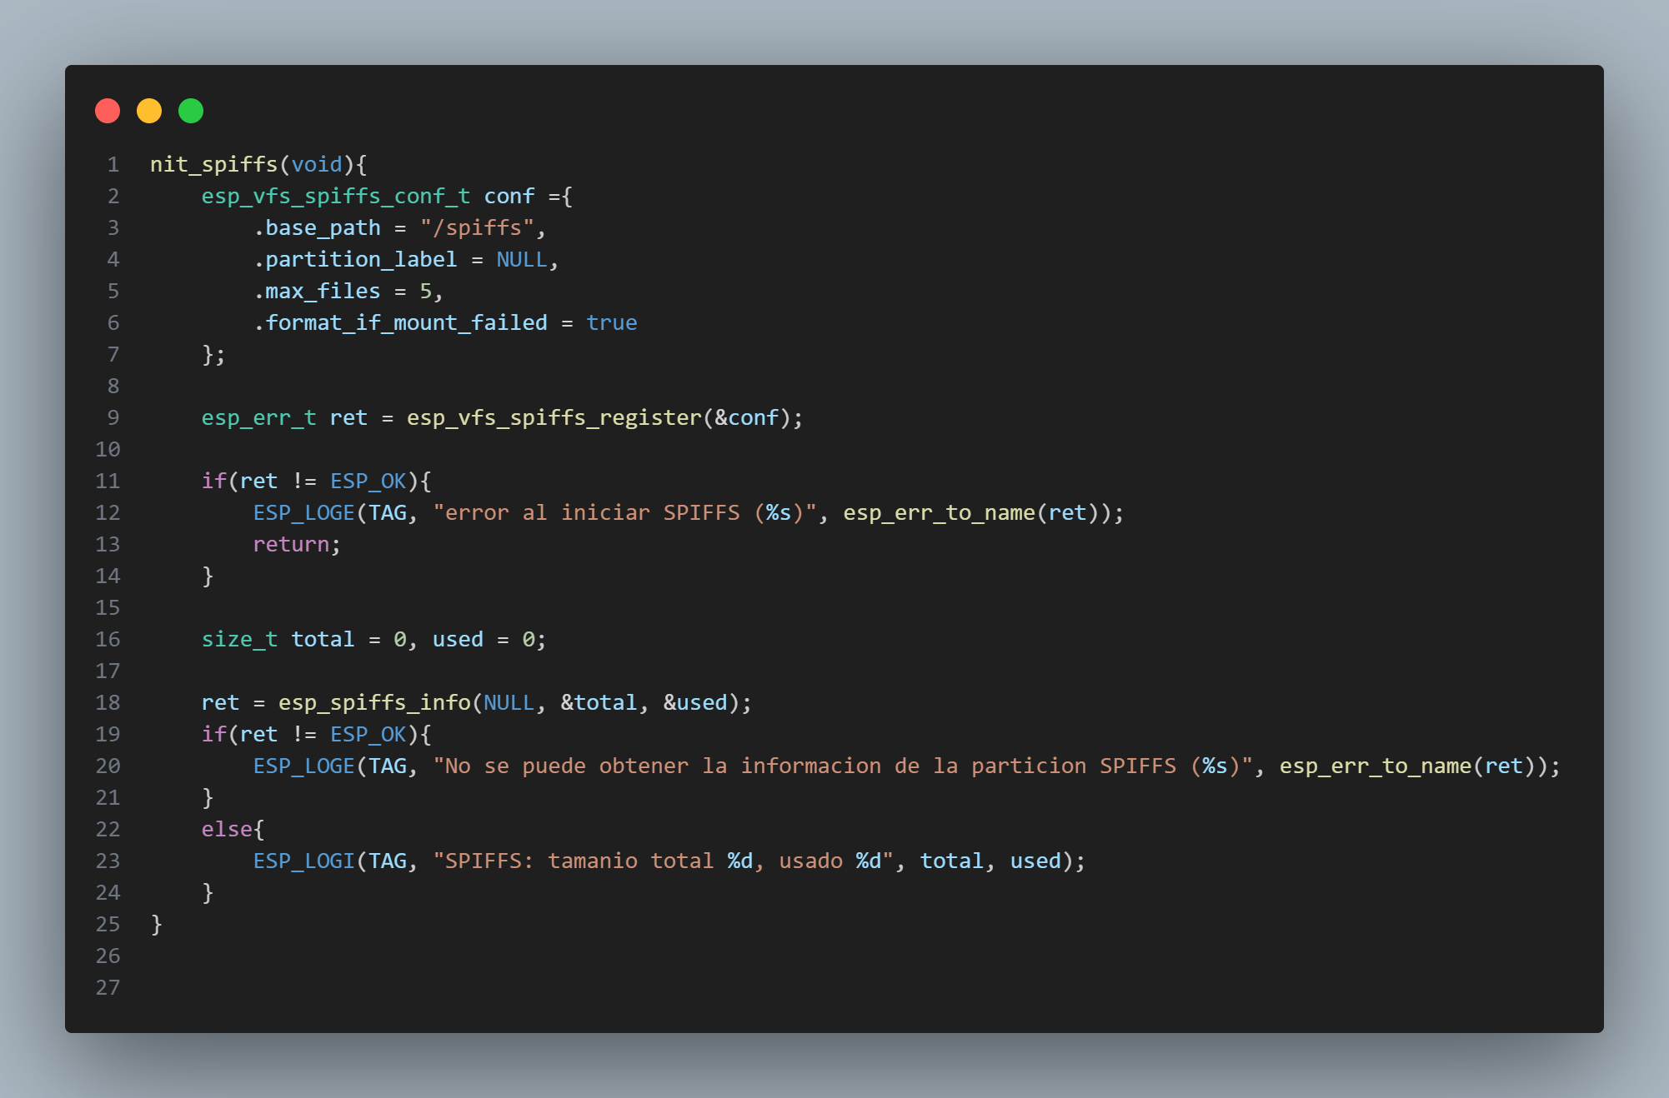
La función wifi_init_softap() está tratando de convertir el ESP32 en un access point para que otros dispositivos se puedan conectar a él, primer está indicando la interfaz de red. Se crea un loop que maneja los eventos de manera por defecto, se podría personalizar, pero por el momento se deja asi, despues se crea la red específica para el modo acces point.
La estructura wifi_config_t es una de las partes más importantes dado que aquí es en donde se recibirá la información para poder ser un acces point como el nombre la red, la contraseña de esta, la cantidad máxima de dispositivos que se pueden conectar y el tipo de seguridad que tendrá esta conexión
Una vez configurado, se pone el ESP en modo acces point, aplicamos la configuración y se enciente WIFI para empezar a trasmitir la red.
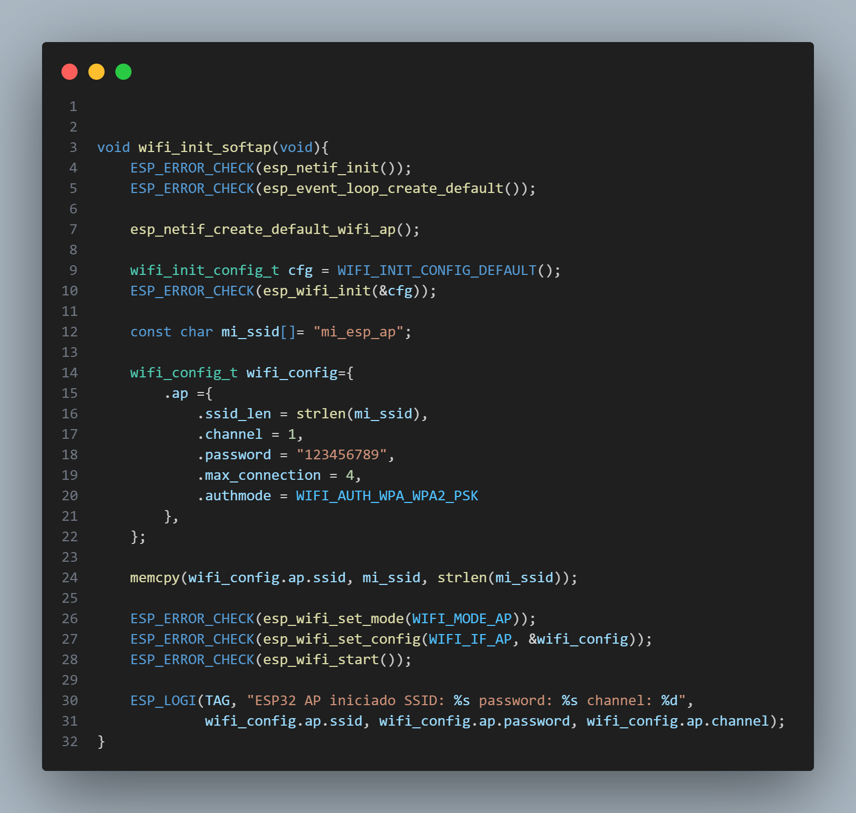
La función start_web_server() esta función se encarga de iniciar el servidor web en el ESP32. Configura el servidor HTTP y registra los diferente manejadores para las rutas que el servidor debe atender como el mostrar y cachar los datos a y de los usuarios.
Tenemos 5 manejadores registrados, esta
- root_uri él tiene le propósito se servir la página en donde los jugadores se van a registrar. Esta muestra el archivo index.html
- game_uri cunado se registran tiene le propósito de servir la página en donde se muestra el juego y todo lo que tiene que ver con el
- start_uri recibe el nombre de los jugadores lo guarda en la estructura y redirigiré a la página del juego
- recv_post recieve por el movimiento del jugador lo procesa y retorna el resultado
- state_usri devuevle el estado del juego en formato JSON
- css_uri se encarga de cargar el diseño web

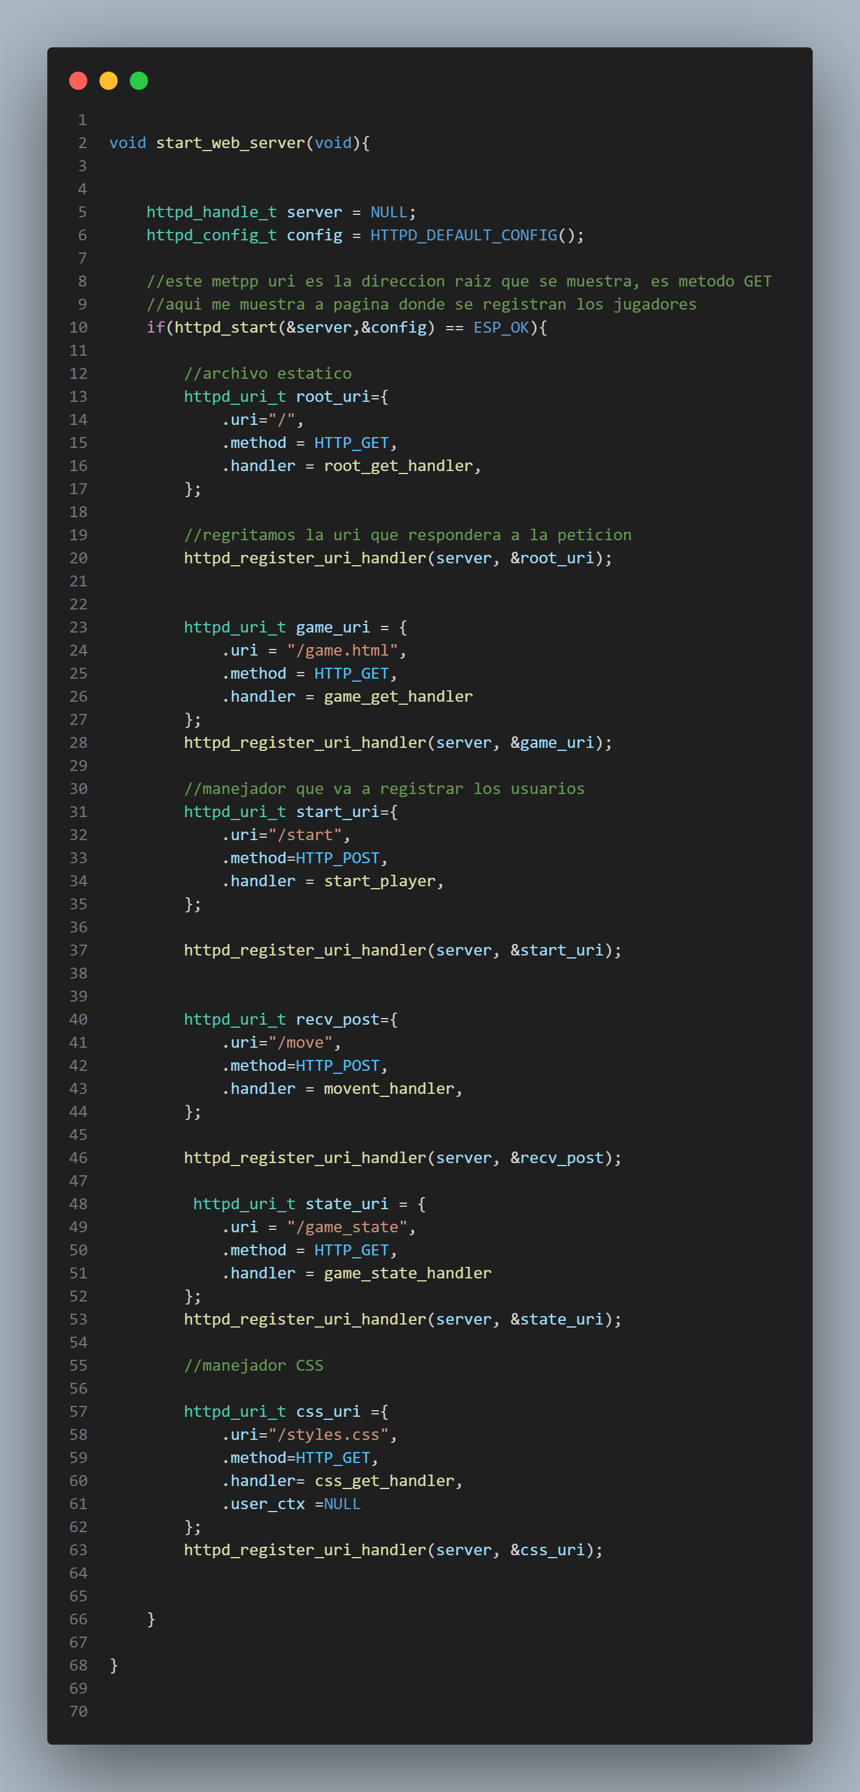

Los manejadores root_get_handler, game_get_handler, css_get_handler son casi lo mismo ambos abren el archivo HTML del sistema SPIFFS e lo envía al cliente. Donde root abre el index mostrando la página de registro y game abre game.html que es donde está el UI del juego, y el manejador de CSS carga los estilos que le darán un poco de vida al juego
Manejdaro root_get_handler
La manera de abrir el archivo es mediante las funciones normales de C para abrir archivos en el caso de no poder abrir el archivo se notifica que no se pudo abrir en otro caso, lo que se hace es enviar trozo a trozos de la página para que no resulte muy pesado para el ESP hasta que toda la página ha sido enviada. Algo similar pasa con los otros manejadores con método GET ya que solo sirven.
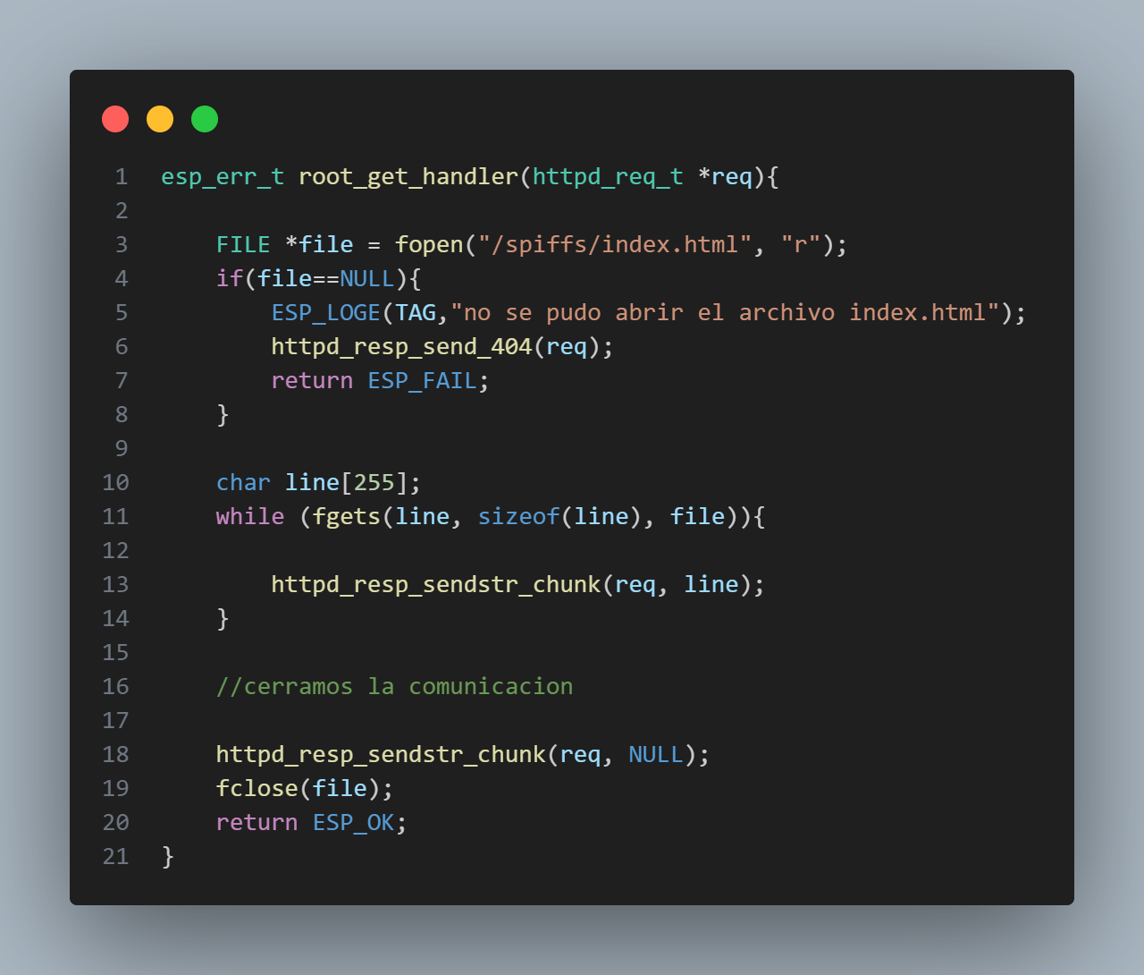

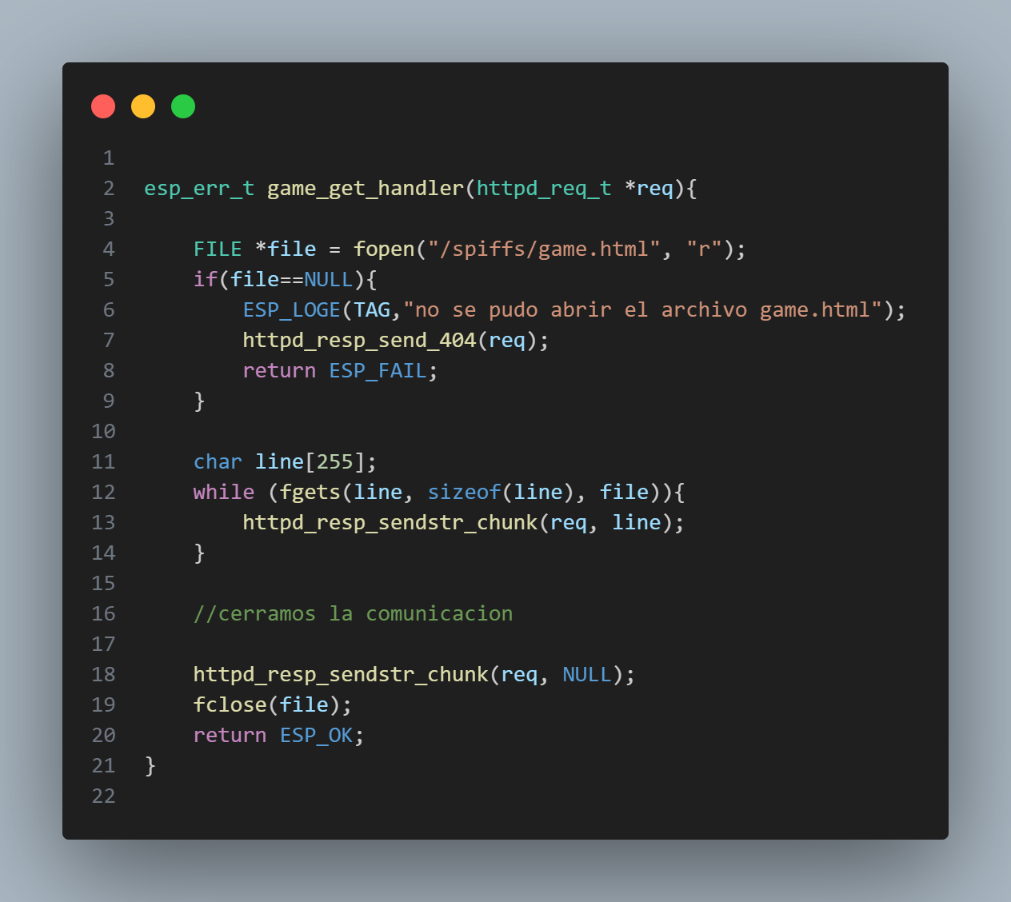
la diferencia con CSS es que se especifica que es un archivo CSS ya que por defecto el archivo que se espera en HTML
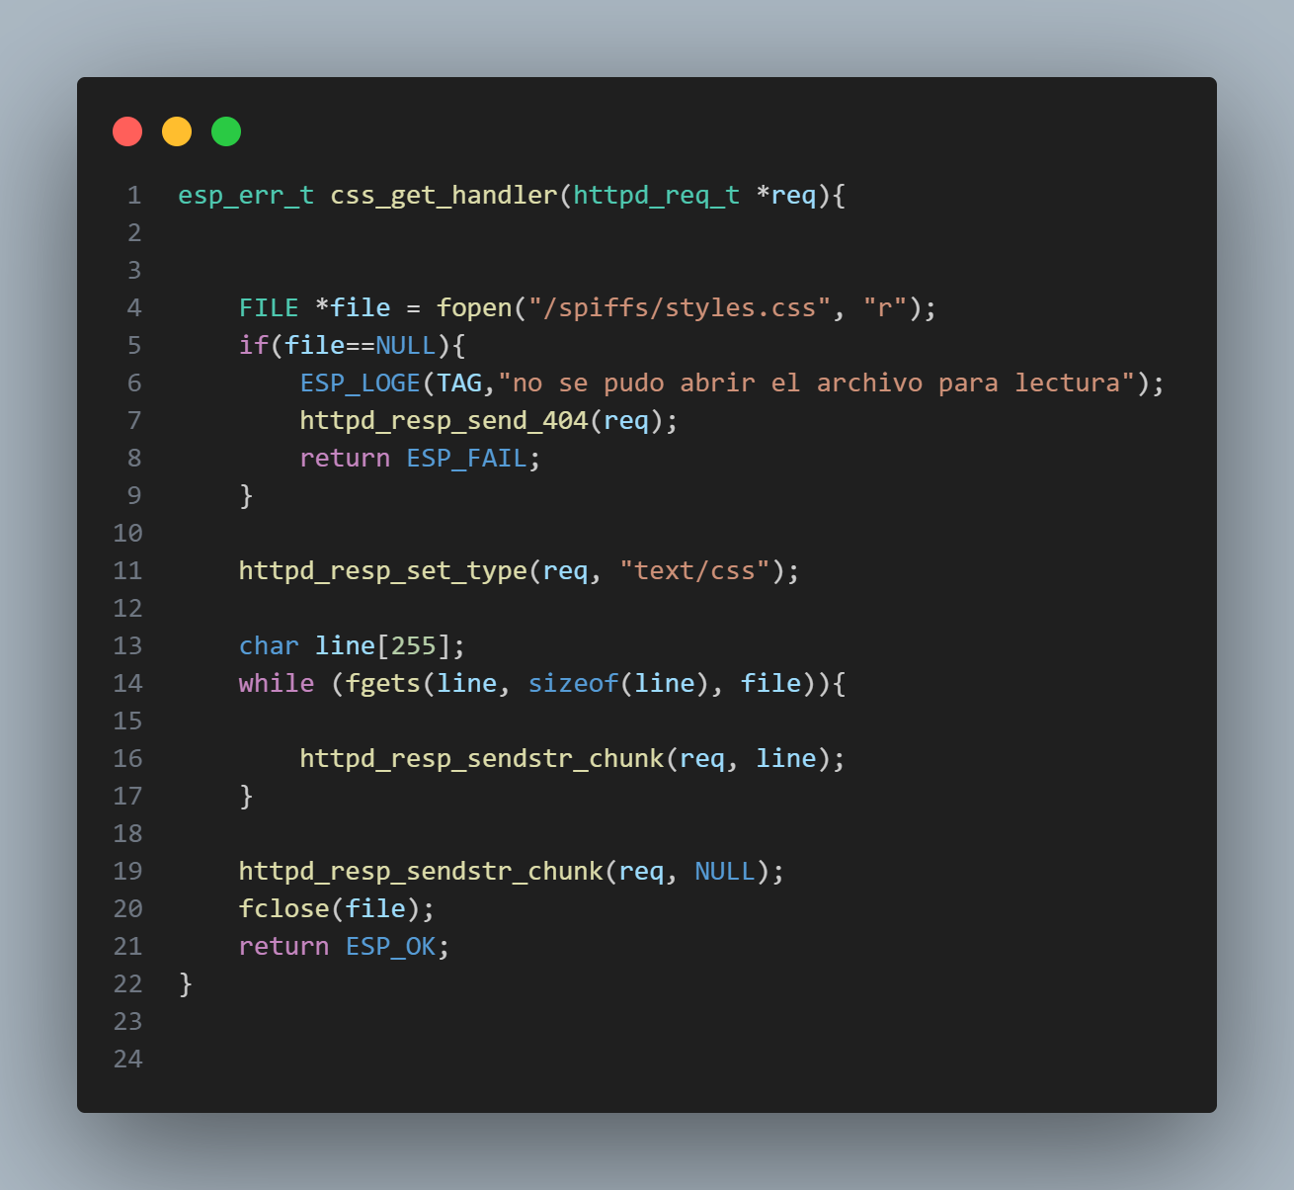
Manejador start_player
Cunado en el formulario se le da al botón, el formulario envía por el método POST la información que se obtuvo en el “front” por medio de la función httpd_req_resv() indicamos el buffer en donde se va a guardar, la solicitud HTTP entrante que contiene la información del navegador, hacemos uso de una macro la que se encarga de que solo entren los valores necesarios que no exceda el tamaño del buffer esto para que no hayan errores de sobre flujo

Si la función recibe algo al final de lo que se recibió agregamos el carácter nulo para indicar el final de la entrada de datos,
Hacemos uso de la función strstr esto para encontrar la primera coincidencia de una subcadena dentro de nuestro buffer, dado que la respuesta recibida, en este caso seria “player1=xxxxx&player2=xxxxx” lo que se hace es separar las subcadenas que contengan el string dado para poder encontrar el nombre danto del jugador 1 como del jugador 2., una vez encontrado lo que se hace es recorrer el apuntador 8 posiciones que es la medida que tiene el “label” del nombre del usuario, después de esos todo lo que este a la derecha corresponde al nombre del usuario pero aún tiene caracteres que son propios de cómo se recibe la respuesta como lo es ‘&’ lo que se hace con la función strchr() buscamos la primera ocurrencia y se sustituye con el carácter nulo indicando el final del nombre del usuario, después se manda a la función set_player_names() en donde se ingresan a la estructura.
Activamos el bit indicando que se han ingresado el nombre de los usuarios el juego puede comenzar.
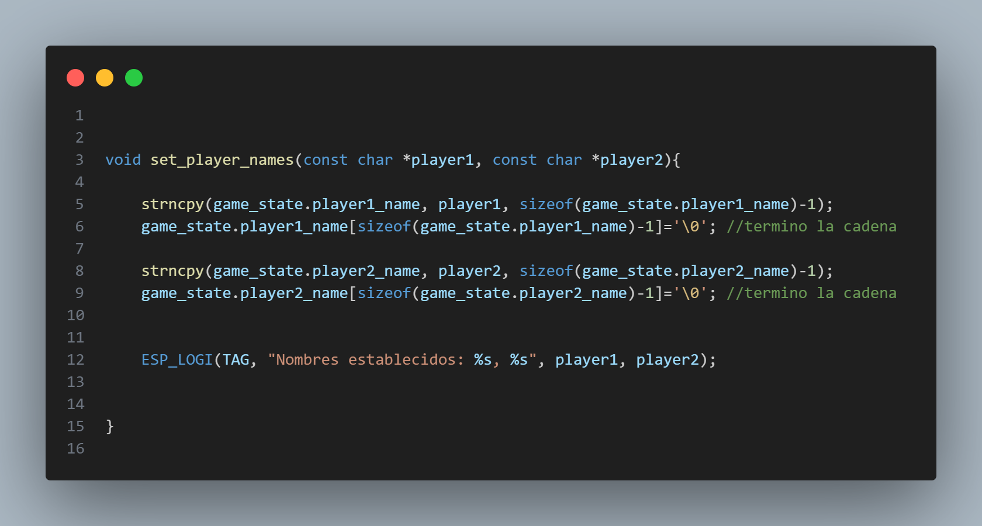
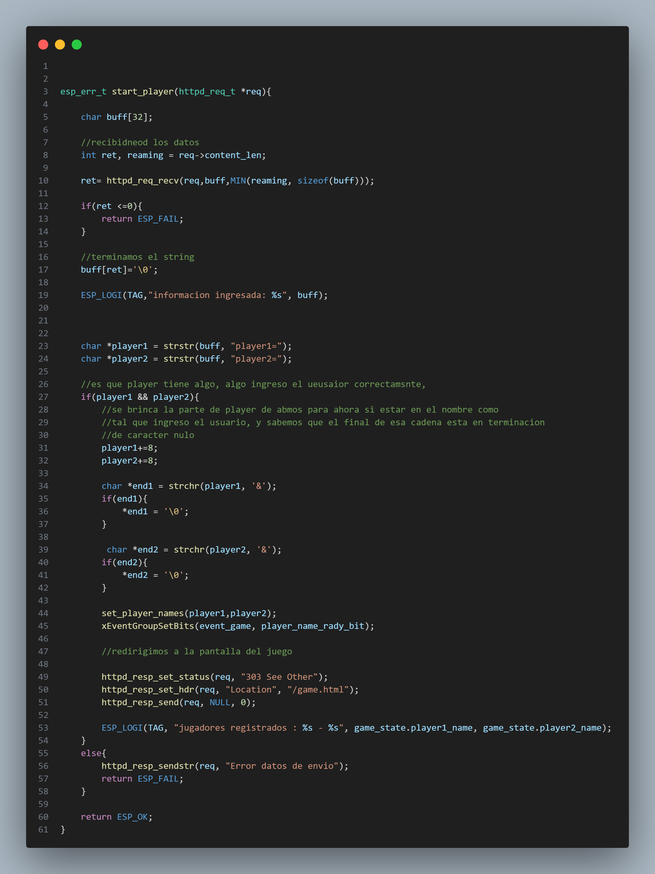

Handler movent_handler():
Este manejar recibirá una columna del 1 – 7
Antes de procesar lo que se recibió verifica si el juego termino, por lo que regresa porque no se puede ingresar más nada. En caso contrarios
Lo mismo se aplica para recibir los datos como los nombres
Limpiamos la entrada para quedarlos con el número que se ingresó.
Avanzamos 4 posiciónes que es el tamaño del “label” del dato recibido es cunado usamos atoi para convertir el string a un número entero -1 dado que para comodidad del usuario es más familiar ver 1- 7 que 0- 6 que en programación es el índice real de las columnas
Después de ser recibida la respuesta verifica que la columna este dentro del rango, intentara colocar la ficha si no se pudo internet manda a pantalla que el movimiento no es válido, pero si lo es se ha actualiza el tablero activando el bit de new_move_bit y puede seguir el juego

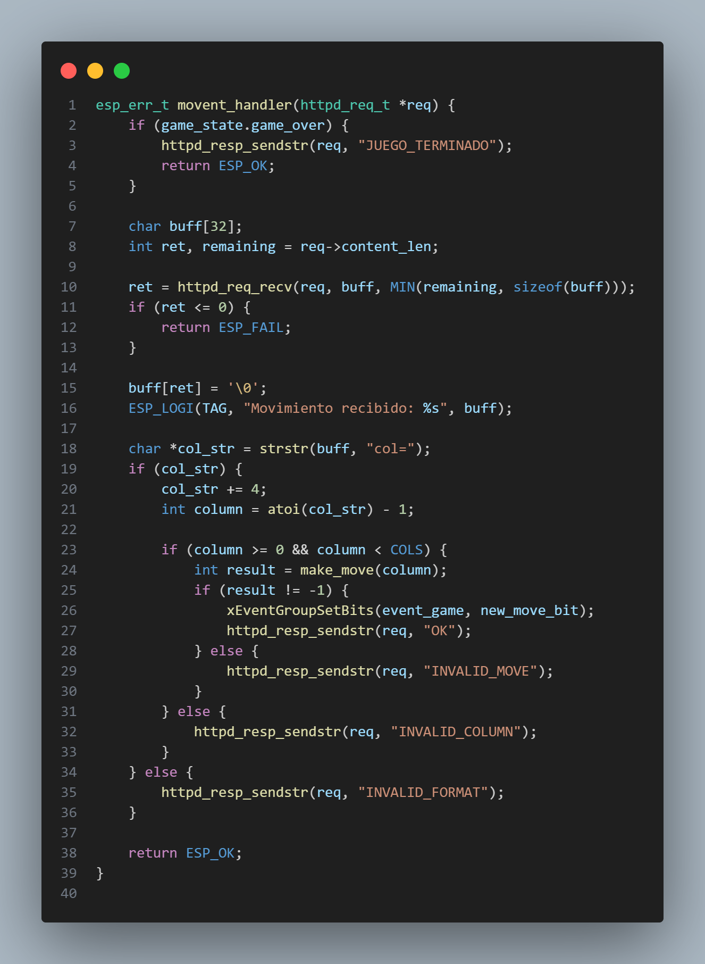

Manjeador game_state_handler
Se encarga de enviar el estado actual del juego en formato JSON al cliente.
La función snprintf formatea una cadena json que contiene dos objetos anidados que son el tablero get_board_json y la información get_game_info
La función httpd_resp_set_type se indica que la después es de tipo JSON
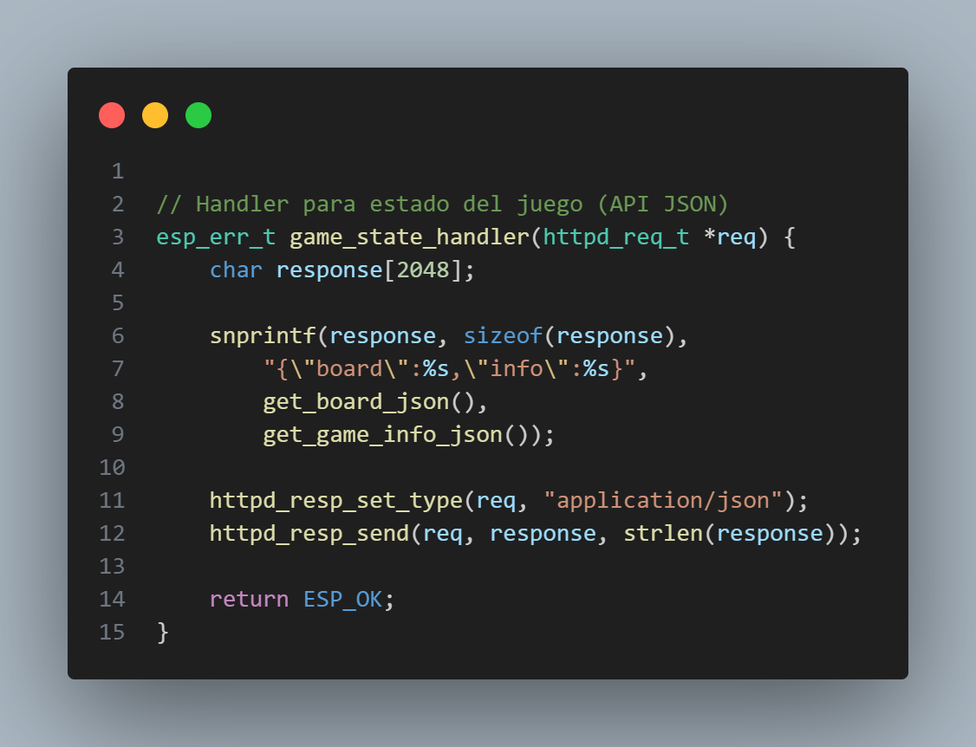
Tenemos el HTML
En especial tenemos el código JS
La función updateGame() realiza una petición GET a /game_state para obtener el estado actual del juego en formato JSON si el juego ha terminado esconde los controles
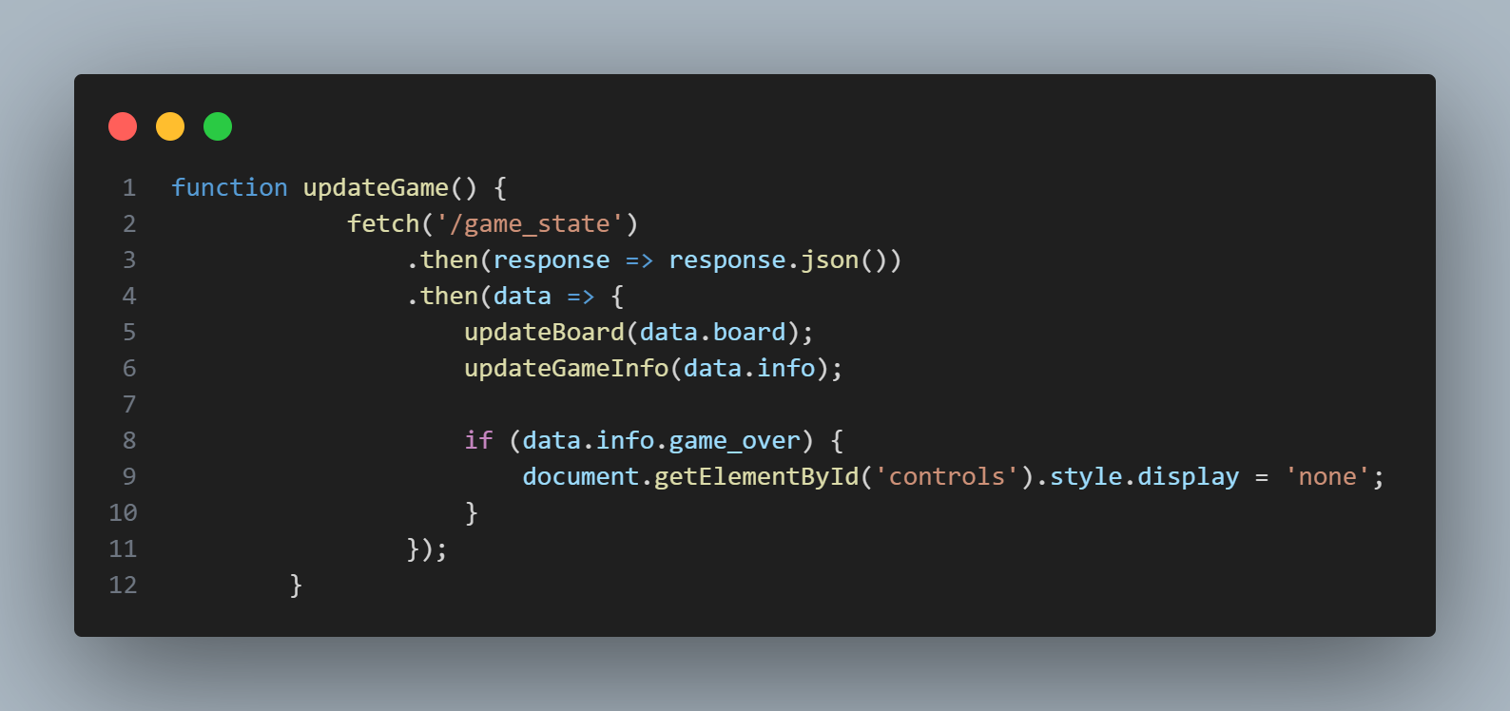
Función updateBoard(board) recibe el tablero y genera una tabal HTML cada celta tiene una ficha O o X de caso contrario recibe un espacio en blanco

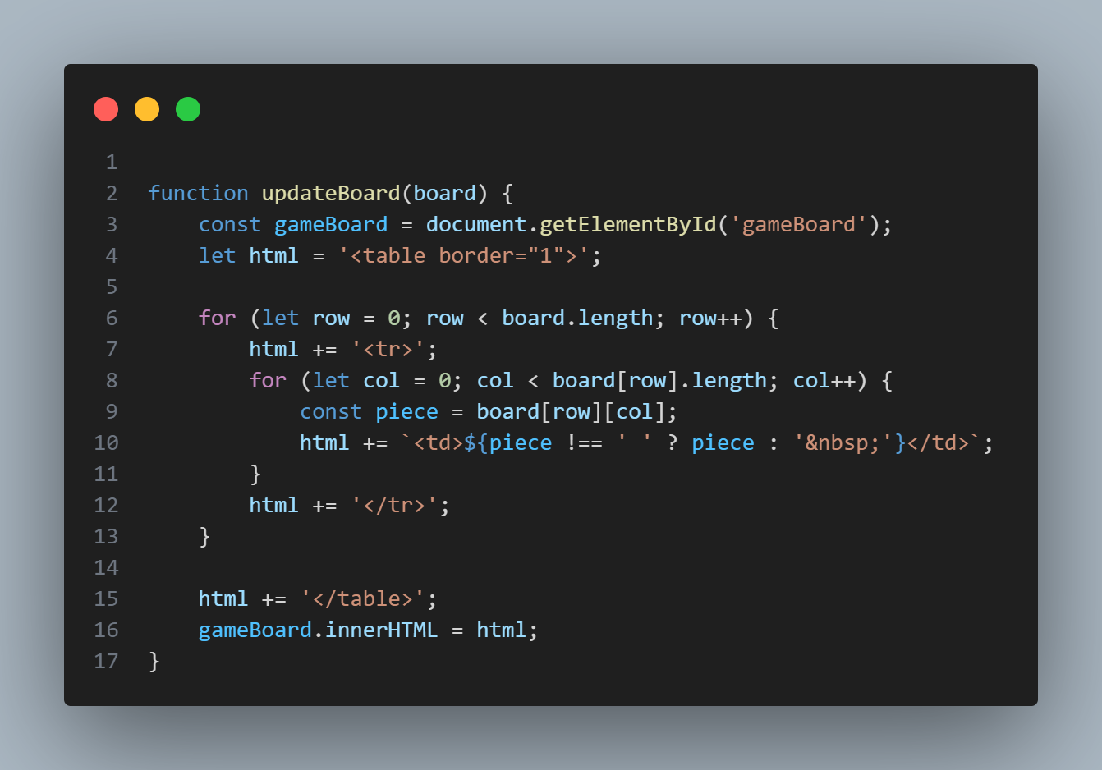
La función updateGameInfo(info) está mostrando y actualizando la información de los jugadores como el número de fichas que tiene cada uno y el turno de cada quien
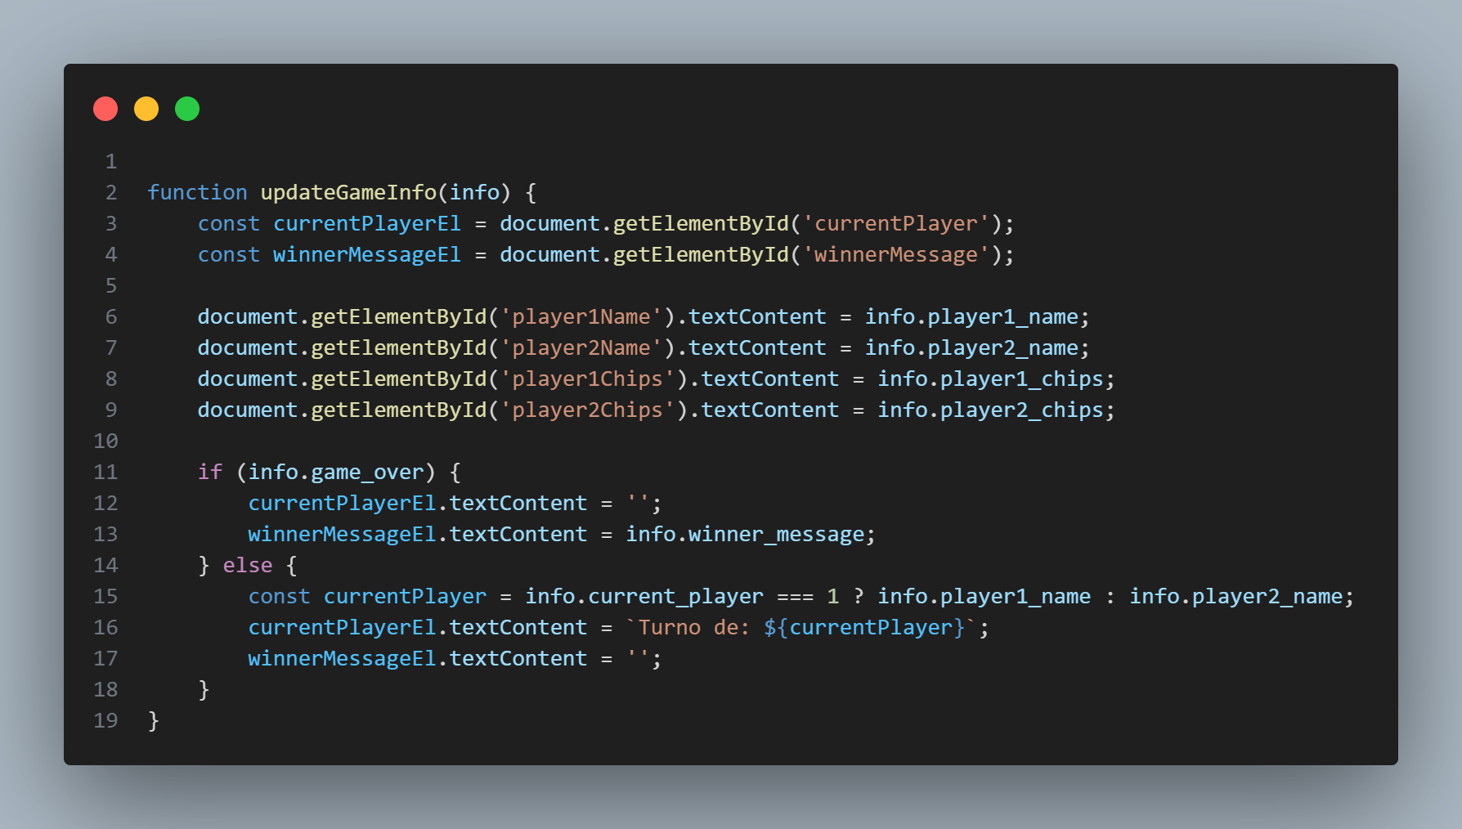
La función makeMove() toma el valor de la columna ingresada en vía una petición POST a /move con la columna si el movimiento es válido, actualiza el juego después de 100 ms si no muestra el mensaje de error:

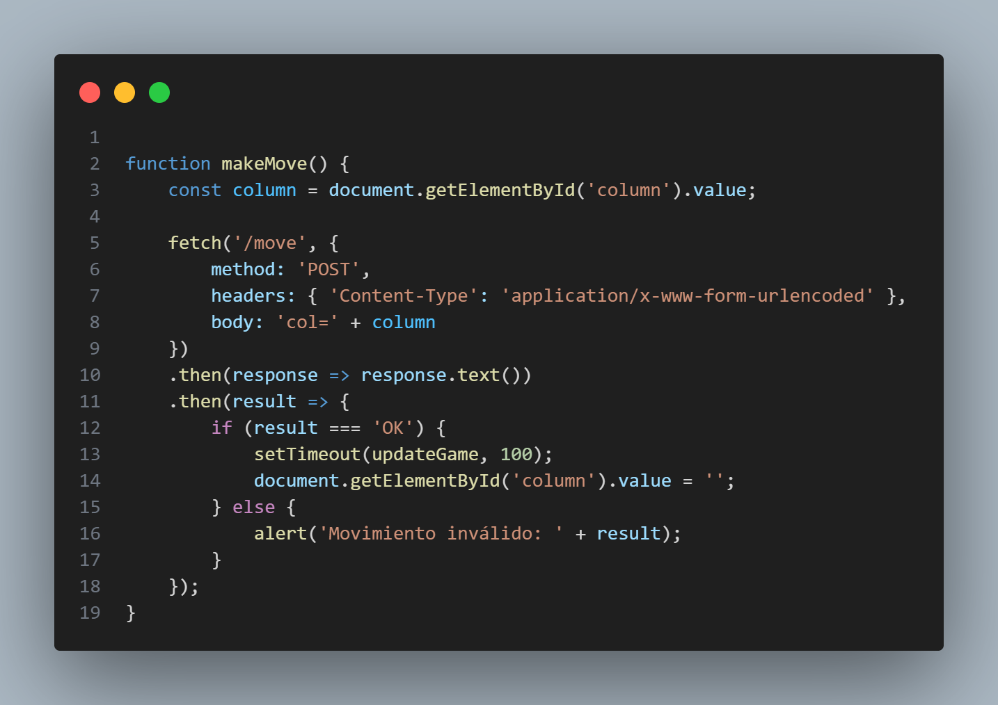
Conclusiones
Erik garcia chavez:
Se logro desarrollar un servidor que ofrece el juego de conecta 4 utilizando el ESP como acces point, se logro entender y desarrollar la meta de la practica la cual es el implementar un sistema IoT el poderse conectar con otros dispositivos mediante el protocolo WIFI

Lerma garcia erick jovan:
Se logo implementar el desarrollo utilizando diversas tecnologías como el protocolo WIFI para convertir el ESP en un acces point, el cual ofrece un servidor web embebido para la interfaz de usuario, GPIO para la interacción física y algoritmos en C para la lógica del juego.
Dificultades
Erik garcia chavez:
Una de las mayores dificultades que tuve fue el entender como es que se comunica la parte del backend escrito en C y la lógica hacia el HTML para mostrarle al usuario. El proceso de serializar las estructuras de datos del juego en formato JSON y luego parsear los datos enviados desde los formularios HTML mediante POST requirió numerosas iteraciones y pruebas. La falta de experiencia previa en JavaScript nos obligó a investigar y aprender conjuntamente cómo manejar las peticiones asíncronas y la actualización dinámica del DOM.
Lerma garcia erick jovan:
Coordinar el estado del juego entre las diferentes tareas de FreeRTOS, las interrupciones GPIO y las peticiones HTTP representó un desafío significativo. Tuvimos que diseñar cuidadosamente el sistema de Event Groups para asegurar que los movimientos de los jugadores, las interrupciones de botones y las actualizaciones del display se sincronizaran correctamente sin condiciones de carrera o bloqueos.

Bibliografía:
- https://docs.espressif.com/projects/esp-idf/en/stable/esp32/api-reference/protocols/esp_http_server.html
- https://docs.espressif.com/projects/esp-idf/en/stable/esp32/api-reference/network/esp_wifi.html
- https://freertos.org/Documentation/02-Kernel/02-Kernel-features/01-Tasks-and-co-routines/00-Tasks-and-co-routines

